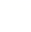
八年级上册物理复习

【考点1 摄氏温度】
1．（2022•杭州模拟）某同学有一支温度计，读数不准但刻度是均匀的，该同学将这支温度计放入冰水混合物中时读数是5℃，将这支温度计放入沸水中时读数是95℃（气压为1个标准大气压）．他用这支温度计测量当时的气温读数是32℃，由上述可知，当时实际气温为（ ）
A．29℃ B．32℃ C．30℃ D．35.5℃
【答案】C
【解答】解：为了不至于混淆，解题时将5℃看成温度计液柱长度5cm，将95℃看成液柱长度95cm，把32℃看成液柱长度32cm。
（1）该温度计在0℃时，液柱长度5cm；100℃时，液柱长95cm，说明0℃刻度线与5cm刻度线对齐，100℃刻度线与95cm刻度线对齐。
（2）故1cm刻度代表的温度为：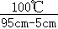＝℃/cm，当液柱长32cm时，显示的温度应该是：℃/cm×（32cm﹣5cm）＝30℃。
故选：C。
2．（2022•天津模拟）标准大气压下的冰水混合物的温度为 0 ℃。在标准大气压下，把冰水混合物放在﹣5℃的环境中，一会儿发现冰 变多 （填“变多”或“变少”或“不变”）。
【答案】0；变多。
【解答】解：在标准大气压下，冰水混合物的温度是0℃；
在标准大气压下，把冰水混合物放在﹣5℃的环境中，水温为0℃，已达到凝固点，周围环境温度是﹣5℃，水会放出热量而结冰。所以冰水混合物中冰的质量变多。
故答案为：0；变多。
【考点2 温度计的使用及其读数】
3．（2022秋•微山县期末）如图分别表示几位同学在“练习用温度计测液体的温度”实验中的做法，正确的是（ ）
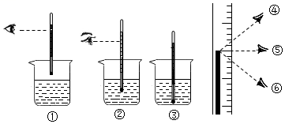
A．①和④ B．②和⑤ C．③和⑥ D．都正确
【答案】B
【解答】解：①图中读数时温度计的玻璃泡没有继续留在液体中，故①错误；
②图中温度计读数时，视线与液柱的上表面相平且温度计的玻璃泡继续浸在被测液体中，故②正确；
③图中温度计的玻璃泡碰到容器底，故③错误；
④⑤⑥中读数时视线⑤和液柱的上表面相平，⑤正确。
故选：B。
4．（2022秋•大连期末）在“用温度计测量水的温度”实验中，当温度计的示数稳定后，温度计中液面位置如图所示。则温度计的示数是 59 ℃，这种温度计的工作原理是 液体热胀冷缩 。
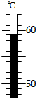
【答案】59；液体热胀冷缩。
【解答】解：由图知：温度计50℃～60℃之间有10个小格，每个小格是1℃，则此温度计的分度值是1℃因此该温度计的示数是59℃；
温度计是根据液体热胀冷缩的性质制成的。
故答案为：59；液体热胀冷缩。
【考点3 体温计的使用及其读数】
5．（2022秋•宜阳县期末）某粗心的护士给一高烧的病人量过体温，示数为39.5℃，消毒后没有甩就给另一病人量体温，结果显示示数为39.5℃，那么这位病人的体温是（ ）
A．一定是39.5℃ B．可能高于39.5℃
C．一定高于39.5℃ D．可能是39.5℃
【答案】D
【解答】解：示数为39.5℃的体温计，没有甩就用它给另一患者量体温，若患者体温小于或等于39.5℃，体温计示数仍是39.5℃，只有高于39.5℃，示数才变化，所以体温计示数为39.5℃时，患者体温可能是39.5℃，也可能低于39.5℃。
故选：D。
6．（2022秋•蓬江区期末）（1）如图甲所示温度计是根据 液体热胀冷缩 的原理制成的，该温度计的量程是 35～42 ℃。在使用该温度计测量温度进行读数时，温度计 可以 离开被测物体（选填“可以”或“不可以”），读数时人的视线应与温度计中液柱的液面 相平 。
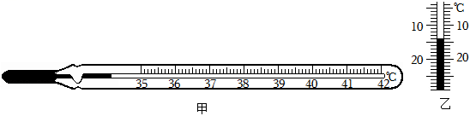
（2）如图乙所示温度计的分度值是 1 ℃，示数是 ﹣14 ℃。
【答案】（1）液体热胀冷缩；35～42；可以；相平；（2）1；﹣14。
【解答】解：（1）由图甲可知，甲所示温度计体温计，是根据液体热胀冷缩的原理制成的，量程是35～42℃；在测量温度进行读数时，可以离开被测物体，读数时人的视线应与温度计中液柱的液面相平；
（2）由图乙可知，温度计的分度值为1℃，示数从下向上的数值逐渐减小，故此时是0摄氏度以下，故读数为﹣14℃。
故答案为：（1）液体热胀冷缩；35～42；可以；相平；（2）1；﹣14。
【考点4 熔化和凝固的温度—时间图像】
7．（2022秋•庐江县期末）如图所示是“探究某物质熔化和凝固规律”的实验图像，下列说法正确的是（ ）
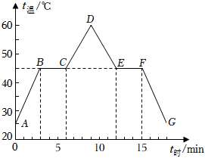
A．在BC段，该物质处于固液共存状态
B．在EF段，该物质吸热但温度保持不变
C．该物质的凝固点是60℃
D．在13min时，该物质处于固态
【答案】A
【解答】解：A、读图可知，BC段时这种物质吸热，但温度不再升高，说明此时物质达到了熔点，正在熔化，因此这种物质属于晶体，
该晶体从3min开始熔化，到6min结束，熔化时间，6min﹣3min＝3min，则在BC时，该物质正在熔化，该物质处于固液共存状态，故A正确；
BC、在EF段，该物质放热，但温度保持45℃不变，故该物质的凝固点为45℃，故B、C错误；
D、在13min时，该物质在凝固过程中，处于固液共存状态，故D错误。
故选：A。
8．（2022秋•南昌县期末）如图所示是两种物质温度随时间变化的曲线，其中 乙 物质是晶体，它的熔点是 70 ℃．
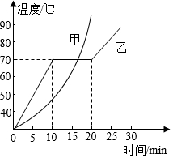
【答案】见试题解答内容
【解答】解：分析图象可知，甲物质随着加热伊始温度就一直升高，故推知其为非晶体；
乙物质加热到10min后温度达到70℃时，开始吸收热量而温度保持不变，符合“晶体有一定的熔化温度“的特征，所以推知乙物质是晶体，且熔点是70℃。
故答案为：乙；70。
【考点5 探究固体熔化时温度的变化规律】
9．（2022秋•武汉期末）利用如图甲所示的装置探究固体物质熔化时温度的变化规律，在0～35min内对物质加热，得到如图乙所示的温度随时间变化的图象。下列说法不正确的是（ ）
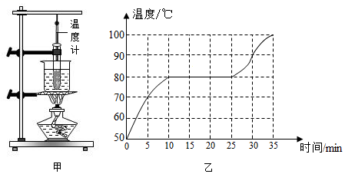
A．除图甲中器材外，还需要用到的测量器材有天平和停表
B．该物质在熔化过程中温度不变
C．该物质熔点为80℃，熔化过程持续了大约15min
D．该物质在10～25min内吸收热量
【答案】A
【解答】解：A.物质的多少并不会影响物质的熔点，只会影响熔化时间等，对实验目的而言是没有影响的，所以我们做此类实验时并不需要天平。故A错误。
BD.由图乙可知，该物质在熔化过程中，温度整体而言是上升的，但图线中有一段与横轴平行的线段（从第10min开始，到第25min结束），这表明该物质是晶体，晶体熔化时的特点为：持续吸热，但是温度保持不变。故BD正确。
C.图线中与横轴平行的线段对应的温度为80℃，所以该物质的熔点为80℃；该线段的起始点是第10min，终点是第25min，所以整个熔化过程持续的时间为15min。故C正确。
故选：A。
10．（2022秋•邗江区校级期末）如图甲是探究“冰熔化时温度的变化规律”的实验装置图。
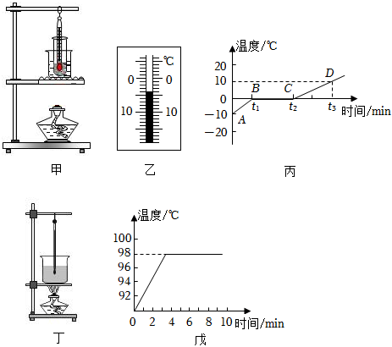
（1）实验过程中某时刻温度计示数如图乙所示，温度为 ﹣4 ℃。
（2）将冰熔化过程绘制成如图丙所示温度随时间变化图像。分析图像数据可知，冰熔化特点 持续吸热，温度不变 ；BC段的物质处于 固液共存 态（选填“固”、“液”或“固液共存”）
（3）小明设计了一个记录实验过程的表格（如图所示）。表格中（a）、（b）两处应填的内容是：（a） 时间/min ；（b） 状态 。
（a） |  |  |  |  | …
温度/℃ |  |  |  |  | …
（b） |  |  |  |  | …
（4）实验完成后，将试管取出，继续用酒精灯加热烧杯中的水，如图丁所示，探究水沸腾时温度变化的特点。
①根据记录的数据，画出温度随时间的变化图像如图戊，由图可知此时烧杯中水面上方的气压 小于 （填“大于”、“小于”或“等于”）1个标准大气压。
②撤去酒精灯后，水仍能继续沸腾一小段时间，其原因是 水还能从石棉网吸热 。
（5）小华在课外书上了解到在水中加入不易挥发的甘油（原液）后沸点会升高。如表为甘油与水按不同的比例混合，混合液的沸点（表中甘油含量是指甘油在混合液中所占体积的百分比）。小华在水中加入一些甘油后，随着加热时间的增加，烧杯中混合液会减少，与原来相比，混合液的沸点 升高 （选填“升高”、“降低”或“不变”）。
甘油含量/% | 30 | 40 | 50 | 60 | 70 | 80 | 90
混合液的沸点/℃ | 103 | 104 | 107 | 111 | 117 | 124 | 141
【答案】（1）﹣4；（2）持续吸热，温度不变；固液共存；（3）时间/min；状态；（4）①小于； ②水还能从石棉网吸热；（5）升高。
【解答】解：（1）由乙图可得，0﹣10之间有10个小格，故一小格表示1℃，温度为零下，故从0开始向下数，读数为﹣4℃；
（2）由丙图可得，在t₁～t₂时间段，冰吸收热量，温度保持不变，此时冰处于固液共存态；
（3）探究“冰熔化时温度的变化规律”的实验，需要间隔相同时间，观察温度计的示数，同时还有观察冰的状态，故表格中应补充时间/min和物质状态；
（4）①由戊图可得，水温保持不变时即为水的沸点，温度为98℃，小于100℃，故气压小于1个标准大气压；
②烧杯加热时需要垫石棉网，撤去酒精灯后，石棉网上的温度高于水的沸点，水会继续吸热而保持沸腾一小段时间；
（5）水在加热过程中会蒸发，而甘油不蒸发，故随着水的减少，会导致甘油含量升高，混合液的沸点也随着升高；
故答案为：（1）﹣4；（2）持续吸热，温度不变；固液共存；（3）时间/min；状态；（4）①小于； ②水还能从石棉网吸热；（5）升高。
【考点6 汽化及汽化吸热的特点】
11．（2022秋•环江县期末）疫情期间，小李同学用75%酒精直接喷洒在双手上进行消毒，他的双手变得凉快，其中包含的物理道理是（ ）
A．液化放热 B．汽化吸热 C．凝华放热 D．升华吸热
【答案】B
【解答】解：酒精在常温下容易汽化，汽化过程吸收热量，所以小李同学用75%酒精直接喷洒在双手上进行消毒，他的双手变得凉快。故ACD不符合题意，B符合题意。
故选：B。
12．（2022•思明区校级模拟）炎热的夏天中午，环卫工人时常开洒水车往路面上洒水，这是利用水在发生 汽化 这个物态变化过程时需要 吸收 热量，从而可以降低路面温度。
【答案】汽化；吸收。
【解答】解：夏天，洒在路面上的水会汽化，汽化吸收热量，能给路面降温。
故答案为：汽化；吸收。
【考点7 沸点及沸点与气压的关系】
13．（2023春•南通期末）如图所示，烧瓶中装有温度为100℃的沸水，若要使瓶中的水重新沸腾起来，下列措施中可行的是（ ）
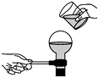
A．向瓶底浇100℃的水 B．瓶内打入适量空气
C．向瓶内加入80℃的水 D．向瓶底浇20℃的水
【答案】D
【解答】解：在瓶底浇冷水后，瓶内温度降低，水蒸气液化，烧瓶内的气压减小，因为水的沸点会随气压的减小而降低，所以水会重新沸腾起来。
故选：D。
14．（2022秋•勃利县期末）炸油条、炸土豆用豆油；煮玉米、煮鸡蛋用水。这样可以对不同烹饪手段提供各自所需的 温度 （填“热量”或“温度”），这是因为油和水的 沸点 不同。
【答案】温度；沸点。
【解答】解：炸油条和炸土豆需要较高的温度，而煮玉米、煮鸡蛋需要较低的温度；
油的沸点比较高，可以用于炸油条和炸土豆；水的沸点比较低，可以用于煮玉米、煮鸡蛋。
故答案为：温度；沸点。
【考点8 探究水沸腾时温度变化的特点】
15．（2022秋•永年区期末）利用如图甲所示的装置探究水沸腾时温度变化的特点，根据实验数据绘制了如图乙所示的图像。下列说法正确的是（ ）
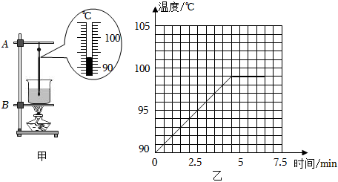
A．按照实验规范要求，调整铁圈B确定其高度时，不需要点燃酒精灯
B．给水加热过程中，水的温度一定升高
C．由图乙知，当地气压可能低于标准大气压
D．水沸腾后，移走酒精灯水的沸腾立即停止
【答案】C
【解答】解：A、由于使用酒精灯应用外焰加热，所以，调节烧杯下铁圈的高度时，需要点燃酒精灯调节，即在组装如图甲所示的装置时应按自下而上的顺序组装，故A错误；
B、水沸腾前吸收热量温度升高，水沸腾时需要继续吸热，但温度不变，故B错误；
C、水的沸点与气压有关，气压越高，沸点越高，一个标准大气压时，水的沸点是100℃，由图乙知，水的沸点为98℃，说明实验时的环境大气压小于一个标准大气压，故C正确；
D、撤掉酒精灯时，烧杯底（或石棉网或铁圈）的温度仍高于水的温度，水能继续吸热，所以没有立即停止沸腾，故D错误．
故选：C。
16．（2022秋•高邮市期末）小明利用如图1甲所示的实验装置探究水的沸腾。
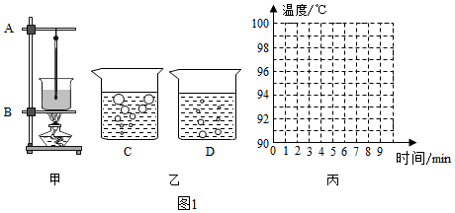
（1）①组装器材时，应先固定图甲中的 B （选填“A”或“B”）；调整好器材，用酒精灯加热，在水温升高到90℃时开始计时，小明每隔1min观察一次温度计的示数，同时注意观察水中发生的现象，直至水沸腾并持续4min后停止读数，将所得的数据记录在表格中；
时间/min | 0 | 1 | 2 | 3 | 4 | 5 | 6 | 7 | 8
温度/℃ | 90 | 92 | 94 | 96 | 98 | 98 | 98 | 98 | 98
②小明观察到：第6min时，水中气泡的情形应为图乙中 C 图（选填“C”或“D”）；
③根据表格中的数据，在图丙的坐标系中画出水沸腾前后温度随时间变化的图像；
（2）当水沸腾时，水的温度 不变 （选填“上升”、“不变”或“下降”）；
（3）当水烧开准备下饺子时，小华发现锅里的水量少了点，于是她又往锅里加了一大碗水，用同样大的火直至将水再次烧开。图2能反映整个烧水过程中温度随时间变化的图像是 C 。
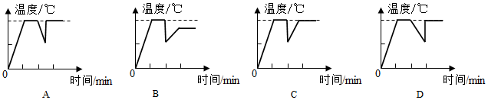
【答案】（1）①B；②C；③见解答；（2）.不变；（3）.C。
【解答】解：（1）①由于要用酒精灯的外焰加热，所以需先根据酒精灯固定B的高度；
②C图中气泡在上升过程中体积不断增大，所以是沸腾时的现象；D图气泡在上升过程中体积减小，所以是沸腾前的现象，第6min时，水已经沸腾，故此时水中气泡的情形应为图乙中C；
③根据表格中的数据，描点并用平滑的曲线连接起来。图像如下：
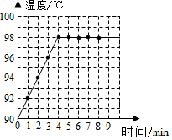
（2）水在沸腾过程中，不断吸热，温度保持不变；
（3）水沸腾之后，温度保持不变，当向锅里迅速加了一大碗水后，锅内水的温度降低，然后在加热过程中，水吸热温度上升，达到沸点继续沸腾，在此过程中，水面上的气压不变，所以水的沸点与原来相同，据此分析可知；C图像符合题意，B图像的沸点与原来不同，不符合题意；AD图像中水的温度不可能直接从很低的温度达到沸点，应该有一个升温过程，故AD不符合题意。
故答案为：（1）①B；②C；③见解答；（2）.不变；（3）.C。
【考点9 影响蒸发快慢的因素】
17．（2022秋•莲湖区期末）造纸术是中国四大发明之一。相传东汉时期的蔡伦曾在陕西省洋县龙亭镇寻找造纸的原料，试验造纸的方法，并最终发明蔡伦造纸术。蔡伦造纸术的其中一个步骤是将湿纸上墙烘干。烘烤能加快湿纸变干的主要原因是（ ）
A．升高湿纸的温度
B．增大湿纸的表面积
C．改变湿纸中的液体种类
D．加快湿纸表面的空气流动
【答案】A
【解答】解：烘烤能加快湿纸变干，湿纸吸收热量，使纸的温度升高，从而使水分蒸发加快，使湿纸干得更快。故选：A。
18．（2022秋•大连期末）小明在探究“水蒸发快慢和水与空气的接触面积是否有关”的实验中。他在一个桌面上放了三块相同的玻璃板，在玻璃板上分别滴上质量和温度都相同的水，看到的现象如图所示。过一段时间后，发现C玻璃板上的水先干，其次是B，最后是A。由此可得出的结论是 在温度和液体上方空气流动的速度相同时，表面积越大，蒸发越快 。实验中，还可以采取什么方法比较水蒸发的快慢？ 相同时间比较水减少的质量 。

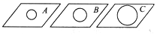
【答案】在温度和液体上方空气流动的速度相同时，表面积越大，蒸发越快；相同时间比较水减少的质量
【解答】解：本题中是控制水的质量和温度相同，水的表面积不同，C的表面积最大，C玻璃板上的水先干，其次是B，最后是A，这说明在温度和液体上方空气流动的速度相同时，表面积越大，蒸发越快；
水蒸发时的质量会变少，实验中还可以通过相同时间比较水减少的质量比较蒸发的快慢。
故答案为：在温度和液体上方空气流动的速度相同时，表面积越大，蒸发越快；相同时间比较水减少的质量。
【考点10 液化及液化的放热特点】
19．（2022秋•牡丹区期末）小芳吃雪糕时，看到雪糕周围冒“冷气”，由此她联想到了泡方便面时碗里冒“热气”的情景。以下是她对“冷气”和“热气”的思考，其中正确的是（ ）
A．“冷气”和“热气”本质是相同的，他们都是汽化形成的水蒸气
B．“冷气”和“热气”本质是相同的，都是液化形成的小水珠
C．“冷气”和“热气”本质是不同的，前者是液化形成的，后者是汽化形成的
D．“冷气”和“热气”本质是不同的，前者是小水珠，后者是水蒸气
【答案】B
【解答】解：看到雪糕周围冒“冷气”是空气中的水蒸气遇到冰冷的雪糕液化成的小水珠；泡方便面时碗里冒“热气”是碗里蒸发出的水蒸气，在上升过程中，遇到温度较低的空气液化成的小水珠；所以它们的本质是相同的，都属于液化现象，都要放出热量。
故选：B。
20．（2022秋•南岸区期末）在干旱缺水的地区，人们夜间可用塑料布收集露水，如图所示。露水形成时发生的物态变化是 液化 ，该物态变化过程要 放出 热量。
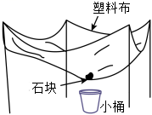
【答案】液化；放出。
【解答】解：露是空气中的水蒸气遇冷液化为液态的小水滴，液化放热。
故答案为：液化；放出。
【考点11 升华和凝华的定义与特点】
21．（2022秋•海淀区期末）下列与物态变化相关的说法，正确的是（ ）
A．用壶烧开水时，壶喷冒出来的“白气”是水蒸气
B．抹在黑板上的水迹过段时间会消失，与冬天人呼出的“白气”形成原理相同
C．放在衣柜里的脑丸消失过程中，需要吸热
D．因为雪的形成过程中要吸收热量，所以下雪时天气变冷
【答案】C
【解答】解：A．用壶烧开水时，壶中产生的温度较高的水蒸气在稍微远离壶嘴的地方遇冷会液化成小水珠，形成肉眼可见的“白气”，故A错误；
B．抹在黑板上的水迹过段时间会消失，是因为黑板上的水汽化成水蒸气，冬天人呼出的水蒸气遇冷会液化成小水珠，形成“白气”，二者形成原理不同，故B错误；
C．放在衣柜里的脑丸过一段时间会“消失”，是因为樟脑丸直接变成了樟脑气体，是升华现象，升华吸热，故C正确；
D．气温降低，空气中的水蒸气直接变成固态，是凝华现象，凝华放热，故D错误。
故选C。
22．（2022秋•东湖区期末）英国科学家研发出一种“激光橡皮”，在激光照射下，纸张上的黑色碳粉直接 升华 为高温碳蒸气，字迹消失；经过特殊冷却装置，高温碳蒸气又直接 凝华 为黑色碳粉。这样，纸张和黑色碳粉都重新得到了利用，可有效地节约资源并保护环境。（均填物态变化名称）
【答案】升华；凝华。
【解答】解：黑色碳粉是固态，碳蒸气是气态，由固态变成气态叫升华；经过特殊冷却装置，高温碳蒸气又直接凝华成碳粉。
故答案为：升华；凝华。
【考点12 声音的产生】
23．（2022秋•襄州区校级期末）关于声音的产生，下列说法正确的是（ ）
A．正在发声的物体一定在振动
B．只要物体振动，我们就能听到声音
C．有时物体不振动，也能发出声音
D．物体的振动停止后，还会发出响度逐渐减弱的声音
【答案】A
【解答】解：
A、声音的产生条件就是振动，一切正在发声的物体都在振动，故A正确；
B、物体振动产生的声音可能不在人的听觉范围、可能响度太小、可能没有传声介质，所以振动发出的声不一定被人听到，故B错误；
C、声音都是由振动产生的，没有不振动产生的声音，故C错误；
D、振动停止，发声就停止，故D错误。
故选：A。
24．（2022秋•高邮市期末）如图所示，小华将一只正在发声的音叉轻轻触及脸部，感觉到脸部有震颤麻木的感觉，下列实验中，与此实验原理相同的是（ ）
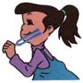
A．弹响古筝的某根弦丝，看见发声的弦丝“变粗”
B．吹笛子时，手指按住不同的孔便会发出不同的声音
C．在真空钟罩外，听不见钟罩内正在敲铃的闹钟声音
D．把正在敲铃的闹钟密封在塑料袋内放入水中，在空气中仍能听到钟声音
【答案】A
【解答】解：A、弹响古筝的某根弦丝，看见发声的弦丝“变粗”是因为弦的振动产生的。故A正确；
B、吹笛子时，手指按住不同的孔会发出不同的声音，这里通过改变不同孔的位置达到改变笛子内空气柱的长短，即改变空气柱振动的快慢，以达到改变音调的目的；即说明发声体音调的高低与物体振动的频率有关。故B错误；
C、真空钟罩外，听不见钟罩内正在敲铃的闹钟声音，这说明真空不能传声，故C错误；
D、将正在发声的闹钟密封在塑料袋内放入水中，仍能听到手机发出的声音，说明液体能传声；故D错误。
故选：A。
【考点13 声音的传播条件】
25．（2022秋•龙华区期末）如图所示是探究声现象的四种实验情景，下列说法正确的是（ ）
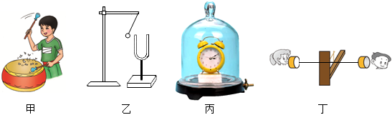
A．图甲中，通过观察纸屑是否跳动可以探究“声音的产生原因”
B．图乙中，乒乓球的作用是延长音叉的振动时间
C．图丙中，真空铃实验说明声音能在真空中传播
D．图丁中，小刚轻声说话，小丽通过“土电话”能听到小刚的声音，说明空气可以传声
【答案】A
【解答】解：A．声音由物体的振动产生，甲图通过观察纸屑是否跳动可以探究“声音产生的原因”，运用了转换法，故A正确；
B、乒乓球的作用是将音叉微小的振动放大，故B错误；
C、真空铃实验说明声音不能在真空中传播，故C错误；
D、小刚轻声说话，小丽通过“土电话”能听到小刚的声音，说明固体可以传声，故D错误。
故选：A。
26．（2022秋•郯城县校级期末）在飞机失事搜寻过程中，搜救舰船在定位和测量海深时都要用到超声测位仪，它是利用声音可以在 液体 中传播来工作的。这种方法 不能 （选填“能”或“不能”）用来测量地球和月球之间的距离，这是因为 真空不能传声 。
【答案】液体；不能；真空不能传声。
【解答】解：在飞机失事搜寻过程中，搜救舰船在定位和测量海深时都要用到超声测位仪，它是利用声音可以在液体中传播来工作的；
由于真空不能传声，所以这种方法不能用来测量地球和月球之间的距离。
故答案为：液体；不能；真空不能传声。
【考点14 声音在不同介质中的传播速度】
27．（2022•天津模拟）小明假期旅游时发现一处深井，边上有“井深危险”的警示标志。他让一石头自由落向井底，用秒表测出“从石头离开手到听到石头击打水面的声音所需的时间”为0.4s，声音的传播速度是340m/s，石头下落的平均速度小于声音速度，则下列说法正确的是（ ）
A．井的深度为136m B．井的深度为68m
C．井的深度小于68m D．井的深度大于68m
【答案】C
【解答】解：石头下落的平均速度小于声音速度，则声音传播时间小于石头下落的时间，已知石头下落的时间和声音传播的时间之和为0.4s，所以声音传播时间小于0.2s，则井深小于声音0.2s传播的距离，即井深小于s＝v_{声}t_{声}＝340m/s×0.2s＝68m，故C正确，ABD错误。
故选：C。
28．（2022•杭州模拟）在长为1020米的金属管的一端敲击一下，在另一端先后听到两个声音，两声相隔2.8s。（此时声速为340米/秒）
（1）其中一次声音是由空气传来的，那么，空气传送声音用了多少时间？
（2）声音在金属管中的传播速度是多大？
【答案】（1）空气传送声音用了3秒；
（2）声音在金属管中的传播速度是5100米/秒。
【解答】解：（1）由v＝可知，空气传送声音用的时间为：
t₁＝＝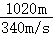＝3s；
（2）声音在金属管内传播速度比在空气中传播得快，因此声音在金属管内传播得时间为：
t₂＝t₁﹣Δt＝3s﹣2.8s＝0.2s；
声音在金属管中的传播速度是：
v_{金}＝＝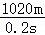＝5100m/s。
答：（1）空气传送声音用了3秒；
（2）声音在金属管中的传播速度是5100米/秒。
【考点15 回声测距离的应用】
29．（2022秋•姜堰区期末）在飞机失事搜寻过程中，搜救舰船在定位和测量海深时都要用到超声测位仪（如图所示），它是利用声音可以在 液体（水） 中传播来工作的，若海水的深度是7500m，声音在海水中的传播速度是1500m/s，则测位仪发出信号后需经过 10 秒才能接收到信号，这种仪器 不能 （选填“能”或“不能”）用来测量地球和月球之间的距离。
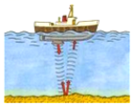
【答案】液体（水）；10；不能。
【解答】解：（1）声波的传播需要介质，声音可以在固体，液体、气体中传播。“超声测位仪”是利用声音可以在液体中传播来工作的。
（2）超声波传播的距离s＝2×7500m＝1.5×10⁴m，
由v＝可得接受到超声波所用的时间：
t＝＝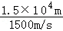＝10s。
（3）月亮周围没有空气，而声音不能在真空中传播，故超声波不能到达月亮，更不能利用声波的反射测出月亮到地球的距离。
故答案为：液体（水）；10；不能。
30．（2022秋•雨花区期末）国庆假期聪聪和爸爸妈妈乘坐汽车去郊游。汽车行驶在笔直的公路上，在公路的正前方有一座山，汽车以20m/s的速度匀速靠近，汽车鸣笛，经3s后，聪聪听到回声。（v_{声}＝340m/s）求：
（1）3s内，汽车行驶的距离？
（2）听到回声时，汽车距山多远？
【答案】（1）3s内，汽车行驶的距离为60m。
（2）听到回声时，汽车距山480m。
【解答】解：（1）汽车通过的路程：s_{车}＝v_{车}t＝20m/s×3s＝60m；
（2）3s内声音传播的距离：s_{声}＝v_{声}t＝340m/s×3s＝1020m；
听到回声时，汽车距山的距离s′＝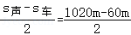＝480m。
答：（1）3s内，汽车行驶的距离为60m。
（2）听到回声时，汽车距山480m。
【考点16 音调与频率的关系】
31．（2022秋•宝安区期末）若想验证吉他弦发声的音调与弦的粗细是否有关，应选用表格中哪两种器材来做实验（ ）
序号 | 材料 | 长度L/cm | 横截面积S/mm²
① | 铁 | 20 | 0.5
② | 铜 | 20 | 0.5
③ | 铁 | 20 | 0.7
④ | 铜 | 30 | 0.7
A．①② B．①③ C．②④ D．②③
【答案】B
【解答】解：探究音调与弦的横截面积的关系，应控制琴弦的材料与琴弦的长度相同而横截面积不同，由表中实验数据可知，实验序号是①、③的琴弦的材料与琴弦的长度相同而横截面积不同，因此可以用①、③实验探究弦发声的音调与弦的粗细是否有关。
故选：B。
32．（2022秋•黔东南州期末）如图是楼梯中的一部分，从A到B是长短不同的铁护栏。小明拿一根小木棒用大小相同的力迅速从B到A逐一敲过铁护栏栏杆，此过程中，他听到声音的 音调 会发生改变，该声音是由于护栏 振动 而产生的，并通过 空气 传入了他的耳朵。
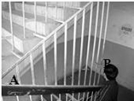
【答案】音调；振动；空气。
【解答】解：（1）用木棒敲过从B到A是长短不同的铁护栏，铁护栏的长度不同，体积和质量都不同，振动快慢不同，频率不同，音调一定不同；
都是木棒敲打铁护栏，物体的材料和结构都相同，音色不会有明显改变；
用力大小可能相同，铁护栏的振动幅度可能相同，响度可能相同；
（2）声音是由物体振动产生的；
（3）小明听到的声音是从空气中传播的耳朵的。
故答案为：音调；振动；空气。
【考点17 超声波与次声波】
33．（2022秋•徐州期末）关于超声波和次声波，下列说法正确的是（ ）
A．超声波对人类有害无利
B．超声波和次声波人耳都听不见
C．监测超声波，可以监测火山爆发
D．用次声波可以探测月亮和地球间的距离
【答案】B
【解答】解：（1）利用超声波可以用B超检查身体、碎石等，故A错误；
B、人耳的听觉频率范围是20～20000Hz，低于20Hz的叫次声波，高于20000Hz叫超声波，故B正确；
C、监测次声波，可以监测火山爆发，故C错误；
D、真空不能传声，所以不能用次声波可以探测月亮和地球间的距离，故D错误。
故选：B。
34．（2022秋•吐鲁番市期末）地震时产生的 次声波 （选填“超声波”“次声波”或“紫外线”）对建筑物、人的器官功能的破坏性很大，并且它的频率 低于 20Hz（选填“高于”“等于”或“低于”），人耳却无法直接听到。
【答案】次声波；低于。
【解答】解：地震时会产生次声波，人耳能听到的声音的频率范围是20～20000Hz，低于20Hz的叫次声波，高于20000Hz叫超声波，次声波的频率低于20Hz，所以人耳无法听到。
故答案为：次声波；低于。
【考点18 响度与振幅的关系】
35．（2022秋•七星关区期末）学习了声音的知识后，小芳自制了“水瓶琴”。她向八个相同的玻璃瓶中倒入不同高度的水，敲击它们就可以发出不同的声音，如图所示。关于“水瓶琴”，下列说法中错误的是（ ）
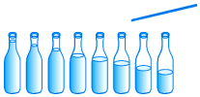
A．“琴声”通过空气传播到小芳的耳朵
B．“水瓶琴”的“琴声”是由于发声体振动产生的
C．敲击同一个瓶子，用力越大，响度越大
D．敲击同一个瓶子，用力越小，响度越大
【答案】D
【解答】解：A、“琴声”通过空气传播到小芳的耳朵，故A正确；
B、声音是由振动产生的，所以“水瓶琴”的“琴声”是由于水和瓶子的振动产生，故B正确；
CD、敲击同一个瓶子，用力越大，振幅越大，响度越大，故C正确，D错误。
故选：D。
36．（2022秋•雨花区期末）小宇和同学一起研究“声现象”教材中的两个实验：
①拨动同一把钢尺，在保证其振幅相同情况下，改变其伸出桌边的长度，观察钢尺振动的快慢听声音的变化。
②用大小不同的力敲击音叉，观察乒乓球被弹开的幅度和声音的变化，来探究音叉振动时声音的响度与振幅的关系。
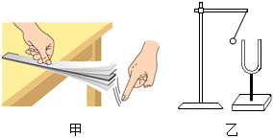
（1）图甲是在探究声音的音调跟 频率 的关系；实验时发现，钢尺伸出桌边的长度越长时，其振动发出声音的音调越 低 。
（2）做图乙实验时，敲音叉用力越大，音叉响度越大，乒乓球被弹开的幅度也越大，由实验现象可得到声音的响度与振幅的关系是： 声音的响度和振幅有关（振幅越大响度越大） 。
【答案】（1）频率；低；（2）声音的响度和振幅有关（振幅越大响度越大）。
【解答】解：（1）图甲是在探究声音的音调跟频率的关系；实验时发现，钢尺伸出桌边的长度越长时，其振动发出声音的音调越低。
（2）做图乙实验时，敲音叉用力越大，音叉响度越大，乒乓球被弹开的幅度也越大，由实验现象可得到声音的响度与振幅的关系是：声音的响度和振幅有关（振幅越大响度越大）。
故答案为：（1）频率；低；（2）声音的响度和振幅有关（振幅越大响度越大）。
【考点19 音调、响度、与音色的区分】
37．（2022秋•孟村县期末）在公共场所“轻声”说话是文明的表现，而在旷野中要“高声”呼喊才能让远处的人听见。这里的“轻声”和“高声”是指声音的（ ）
A．音调 B．音色 C．响度 D．频率
【答案】C
【解答】解：在公共场所“轻声”说话是指声音的响度要小；旷野中要“大声”喊叫，是指声音的响度要大。所以这里的“轻声”和“高声”是指声音的响度。
故选：C。
38．（2022秋•满洲里市期末）下列关于声音的说法中正确的是（ ）
A．“闻其声而知其人”主要是根据响度来判断的
B．“隔墙有耳”说明固体也能传声
C．“震耳欲聋”主要说明声音的音调高
D．“引吭高歌”“低声细语”里的“高”“低”指的是音调
【答案】B
【解答】解：
A、不同人说话声音的音色不同，所以“闻其声知其人”主要是根据音色来判断的，故A错误；
B、“隔墙有耳”说明声音能在墙体中传播，即固体能够传声，故B正确；
C、“震耳欲聋”是形容声音特别响亮，是指声音的响度大，故C错误；
D、“引吭高歌”“低声细语”里的“高”“低”指的是声音的响度，故D错误。
故选：B。
【考点20 防治噪声的途径】
39．（2022秋•潢川县校级期末）下列属于从传播环节防治噪声的是（ ）
A．教室内请勿大声喧哗
B．放鞭炮时用手捂住耳朵
C．城区道路口安装噪声监测仪
D．高架道路两旁建隔音墙
【答案】D
【解答】解：
A、教室内请勿大声喧哗，是从噪声的产生环节防治噪声，不符合题意；
B、放鞭炮时，用手捂住耳朵，是在声音的接收处减弱噪声，不符合题意；
C、城区道路口安装噪声监测仪，只能检测出声音响度的大小，不能减弱噪声，不符合题意；
D、高架道路两旁建隔音墙是在传播过程中减弱噪声，属于从传播环节防治噪声，符合题意；
故选：D。
40．（2022秋•北碚区校级期末）运动会上热闹非凡，给我们留下许多美好的瞬间。入场式各班放开嗓门喊口号是为了提高声音的 响度 ，运动员代表发言时有同学根据声音的 音色 就能辨别是谁，开发令枪的老师总用一只手堵住耳朵是在 接收处 （选填“声源处”、“传播途中”或“接收处”）减弱噪声。
【答案】响度；音色；接收处。
【解答】解：（1）体育运动会入场式上，各代表队放开嗓门，声音变大，故是提高声音的响度；
（2）由于不同的人有不同的音色，所以运动员代表发言时，有同学根据声音的音色就能辨别是谁；
（3）开发令枪的老师总用一只手堵住耳朵，即防止声音进入耳朵，故是在接收处减弱噪声。
故答案为：响度；音色；接收处。
【考点21 光在均匀介质中直线传播】
41．（2023•伊州区校级二模）2022年11月8日发生了月全食，同时还伴随着月掩天王星的天文景观。下列光现象中，与月全食的形成原理相同的是（ ）
A．雨后彩虹 B．绿树成荫 C．水中倒影 D．海市蜃楼
【答案】B
【解答】解：月全食是由光的直线传播形成的；
A、雨后彩虹是由光的折射形成的，故A错误；
B、绿树成荫，影子是由光的直线传播形成的，故B正确；
C、水中倒影，属于平面镜成像，是由光的反射形成的，故C错误；
D、海市蜃楼，是由光的折射形成的，故D错误。
故选：B。
42．（2022秋•建昌县期末）光在 同种均匀介质 中沿直线传播，天气晴朗的夏天在树荫下的光斑是由于 光的直线传播 形成的，光斑的形状是 圆形 。（最后一空选填“树缝的形状”、“三角形”“圆形”）
【答案】同种均匀介质；光的直线传播；圆形。
【解答】解：光在同种均匀介质中沿直线传播；
天气晴朗的夏天在树荫下的光斑属于小孔成像信息，是由于光的直线传播形成的，光斑的形状与太阳相同，是圆形的。
故答案为：同种均匀介质；光的直线传播；圆形。
【考点22 光直线传播的应用】
43．（2023春•大冶市期末）“一叶障目，不见泰山。”——图中与此光现象原理相同的是（ ）
A．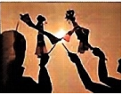屏上的皮影
B．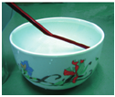水中的“断筷”
C．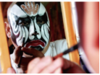演员对着镜子画脸谱
D．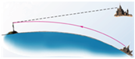海市蜃楼
【答案】A
【解答】解：“一叶障目，不见泰山”是光在同种均匀介质中沿直线传播形成的。
A、屏上的皮影是由光在同种均匀介质中沿直线传播形成的，故A正确；
B、水中的“断筷”属于光的折射现象，故B错误；
C、演员对着镜子画脸谱是平面镜成像，属于光的反射现象，故C错误；
D、海市蜃楼属于光的折射现象，故D错误。
故选：A。
44．（2022秋•枣阳市期末）如图所示，请根据两人影子的位置画出灯泡S的位置。
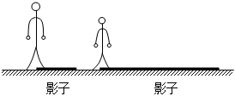
【答案】见解答图。
【解答】解：将两人顶端和影子的顶端连接并延长可交于一点S，点S就是灯泡的位置，如下图：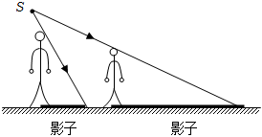
【考点23 光的反射现象】
45．（2022秋•长宁区校级期末）如图所示，小虹同学去长风公园游玩，发现在银锄湖上漂浮着近几年加盟长风公园新晋网红大黄鸭，精神抖擞，雄赳赳、气昂昂地等待喜爱它的游客前来与它亲密接触，这也缓解了广大市民对大黄鸭的向往之情。下列能正确表示“大黄鸭”在水中所成倒影的是（ ）
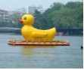
A．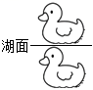 B．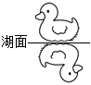
C．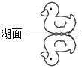 D．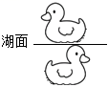
【答案】C
【解答】解：根据平面镜成像的特点，像和物体各对应点到平面镜距离相等；平静的湖面相当于平面镜，可使小鸭通过湖面成像，像与小鸭相对于湖面是对称的；只有C符合条件。
故选：C。
46．（2023•宜兴市模拟）如图所示，一只小鸟站在水中，它看到自己在水中的像是由于光的 反射 形成的。它看到自己的腿在水中的部分是 变短 （填“变长”或“变短”）了。若小鸟的高度是0.8m，头部和对应水中像的距离是1.2m，那么水的深度为 0.2 m。
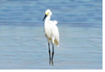
【答案】反射；变短；0.2
【解答】解：一只小鸟站在水中，它看到自己在水中的像属于平面镜成像，是由于光的反射形成的；
它看到自己的腿在水中的部分是变短了，是由光的折射形成的；
若小鸟的高度是0.8m，头部和对应水中像的距离是1.2m，则头部到水面的距离是0.6m，则水的深度为0.8m﹣0.6m＝0.2m。
故答案为：反射；变短；0.2。
【考点24 光的反射定律的应用】
47．（2022秋•江夏区校级期末）如图所示为某一条入射光经平面镜反射后的路径，保持入射光线不变，通过调整平面镜使反射光线射向P点，下列说法正确的是（ ）
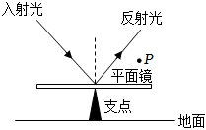
A．平面镜向右平移
B．调整后反射角和入射角大小不再相等
C．平面镜应该绕支点逆时针转动
D．平面镜应该绕支点顺时针转动
【答案】D
【解答】解：A．若平面镜向右平移，入射点和法线的位置不变，则反射光线也不变，所以反射光不能射到P点，故A错误；
B．调整平面镜后，仍然遵守光的反射定律，反射角和入射角仍然相等，故B错误；
CD．保持入射光不变，连接OP即为第二次的反射光线，作∠AOP的角平分线OM，即为新的法线，作OM的垂线即为第二次平面镜的位置，如图所示；
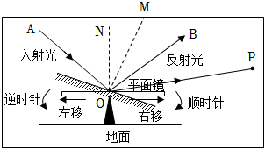
由图可知，平面镜应顺时针转动，故C错误，D正确。
故选：D。
48．（2022秋•承德县期末）如图所示，早晨的太阳光与水平方向成30°角射到一水平放置的平面镜上，入射角为 60 °；随着时间的推移，从早晨到中午，反射角将 减小 （填“增大”、“减小”或“不变”）。
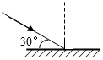
【答案】60；减小。
【解答】解：入射角是指入射光线和法线之间的夹角，根据光的反射定律知道，入射角等于90°﹣30°＝60°，随着时间的推移，从早晨到中午，入射光线逐渐向法线靠近，入射角逐渐减小，反射角也逐渐减小。
故答案为：60；减小。
【考点25 漫反射】
49．（2022秋•东莞市期末）夜晚，小林在明亮房间里，通过一面窗户玻璃看到了自己的像，而在晴朗的白天却看不见。对于此现象，他作出如下分析，正确的是（ ）
A．夜晚和白天，人都可以通过这面玻璃成像，白天背景光太强
B．射向这面玻璃的光，夜晚发生镜面反射，白天发生漫反射
C．白天，射向这面玻璃的光全部沿直线透过玻璃，不发生折射
D．白天，人通过这面玻璃成的像更小
【答案】A
【解答】解：A、夜晚和白天，人都可以通过这面玻璃成像，白天阳光从屋外照射进来，由于阳光的亮度远超镜子反射的物体的成像的亮度，所以在晴朗的白天却看不见，
晚上外面暗室内亮，所以外面几乎没有反射光线进来，室内灯光越亮，反射的光线越强，像也就越清晰，故A正确；
B、射向这面玻璃的光，夜晚和白天发生的都是镜面反射，故B错误；
C、白天，射向这面玻璃的光一部分透过玻璃，发生折射，一部分反射，故C错误；
D、由平面镜成像特点可知，白天，人通过这面玻璃成的像与人是等大的，故D错误。
故选：A。
【考点26 平面镜成像的特点】
50．（2022秋•秦淮区期末）如图所示，平面镜前有4个发光点a、b、c、d，人的眼睛看不到像的是（ ）
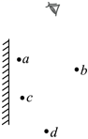
A．a点的像 B．b点的像 C．c点的像 D．d点的像
【答案】B
【解答】解：根据平面镜成像特点画出人眼E对应的像点E′，连接眼睛所在的位置E和平面镜两边缘点MN，得出两条反射光线ME、NE，作出两条反射光线相应的入射光线AM、BN，在AM、BN之内的能看到，否则看不到，由图可知，能被看到的是a、c、d，不能被看到的是b。
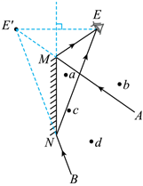
故选：B。
51．（2023•宿豫区二模）脸谱是中国传统戏曲演员脸上的绘画，用于舞台演出时的化妆造型艺术．演员对着化妆镜画脸谱时，镜子中的像是 虚 （选填“虚”或“实”）像；当演员举起右手时，他看到镜子里的自己举起了 左 （选填“右”或“左”）手；当他向后远离镜子时，他在镜中像的大小 不变 （选填“变大”、“变小”或“不变”）．
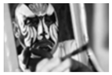
【答案】虚；左；不变。
【解答】解：物体在平面镜中成的像是虚像，演员在平面镜中成虚像；
人的像相对人来讲是上下不颠倒，左右颠倒，所以丽丽举起自己的右手，则她的像举起的是左手；
像的大小等于物体的大小，像的大小由物体的大小决定，当演员向后远离镜子，演员的大小未发生变化，像的大小也不变。
故答案为：虚；左；不变。
【考点27 探究平面镜成像的特点】
52．（2023•亭湖区校级二模）利用如图所示的装置探究平面镜成像的特点，下列说法正确的是（ ）
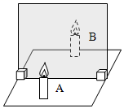
A．用玻璃板做实验是因为玻璃板成像更清晰
B．应该选用较厚的玻璃板做实验
C．为了成像清晰，玻璃板后面的蜡烛B应该点燃
D．将蜡烛A远离玻璃板，它的像大小不变，像到镜面的距离变大
【答案】D
【解答】解：A、探究平面镜成像实验时，用透明的玻璃板是为了便于确定像的位置，比较像的大小，故A错误；
B、因为厚玻璃板的两个面都可以当作反射面，会出现两个像，影响到实验效果，所以应选用薄玻璃板，故B错误；
C、为了成像清晰，实验时可以用手电筒对着蜡烛照，但不能将两支蜡烛都点燃。若都点燃，使得玻璃后面太亮，更不容易发生反射，所以像会更不清晰，故C错误；
D、当蜡烛A远离玻璃板时，根据像和物体到平面镜距离相等，所以像远离玻璃板，根据像和物体大小相等，物体大小不变，像的大小也不变，故D正确。
故选：D。
53．（2022秋•莲池区校级期末）如图甲是探究“平面镜成像特点”的实验装置图。
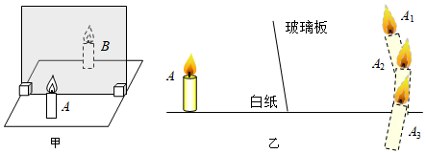
（1）实验时，应采用 透明薄玻璃板 （填“平面镜”或“透明薄玻璃板”），这样不仅能观察到蜡烛的像，也便于 确定像的位置 。
（2）在竖立的玻璃板前点燃蜡烛A，可以看到蜡烛A在玻璃板后面的像，取一支外形相同但不点燃的蜡烛B在玻璃板后面移动，直到看上去它跟蜡烛A的像完全重合。在比较物与像的大小关系时，蜡烛B替代的是 蜡烛A （填“蜡烛A的像”或“蜡烛A”），这种科学探究方法
为 等效替代法 （填“控制变量法”或“等效替代法”）。
（3）移去蜡烛B，在其原来位置上放置一块光屏，光屏上 不能 （填“能”或“不能”）呈现蜡烛A的像。说明平面镜成的是 虚像 （填“虚像”或“实像”）。
（4）实验过程中如果玻璃板没有垂直架在纸上，而是如图乙所示倾斜，蜡烛A的像应是图中的 A₁ （填“A₁”“A₂”或“A₃”）。
【答案】（1）透明薄玻璃板；确定像的位置；（2）蜡烛A；等效替代法；（3）不能；虚像；（4）A₁。
【解答】解：（1）该实验采用透明薄玻璃板代替平面镜，玻璃板是透明的，观察到A蜡烛像的同时，也能观察到蜡烛B，当蜡烛B和蜡烛A的像重合时，蜡烛B的位置便是蜡烛A的像的位置；
（2）实验过程中，蜡烛A放在平面镜前面，蜡烛A在平面镜中成像，蜡烛A和蜡烛A的像都不能移动，用蜡烛B代替蜡烛A去和蜡烛A的像比较，所以蜡烛B代替的是蜡烛A，使用的是等效替代法；
（3）平面镜成像实验时，把光屏放在像的位置，不透过玻璃板观察，发现光屏上并没有像，说明平面镜成的像是虚像；
（4）实验过程中如果玻璃板没有垂直架在纸上，而是如图所示倾斜，物与像关于镜面对称，蜡烛A的像应是图中的A₁。
故答案为：（1）透明薄玻璃板；确定像的位置；（2）蜡烛A；等效替代法；（3）不能；虚像；（4）A₁。
【考点28 平面镜成像的应用】
54．（2022秋•番禺区期末）如图所示，一位同学站立在水平地面，其前方竖直放置着一平面镜，同学和平面镜之间的距离为1.5m。则下列说法正确的是（ ）
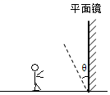
A．将平面镜竖直向上移动，该同学的像也会向上移动
B．若在平面镜后放置一块木板，不会影响他在平面镜中的像
C．若改用较小的平面镜，该同学的像将变小
D．若平面镜绕底部逆时针转至图中虚线位置时，像的位置不发生改变
【答案】B
【解答】解：A、平面镜竖直向上移动时，像与物体还是关于平面镜所在平面对称的，故像不动，故A错误；
B、平面镜成的像是虚像，是由反射光线的反向延长线会聚而成的，用一块木板挡在镜子后的像的前面，不能挡住镜中的像，故B正确；
C、像的大小只与物的大小有关，与镜子的大小无关，故C错误；
D、根据平面镜成像特点可知，平面镜绕底部逆时针转至虚线位置的过程中，像的位置也向上，故D错误。
故选：B。
55．（2022秋•相山区校级期末）图甲和图乙是某同学自制的潜望镜的示意图（平面镜与管壁夹角都是45°），使用这样的潜望镜，看物体A、B所得到的像的正、倒情况是（ ）
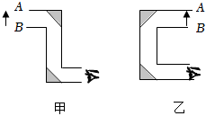
A．用甲、乙观察到的像都是倒立的
B．用甲、乙观察的像都是正立的
C．用甲观察到的像是正立的，用乙观察到的像是倒立的
D．用甲观察到的像是倒立的，用乙观察到的像是正立的
【答案】C
【解答】解：甲图：经过平面镜成的像与物是等大的，A处发出的光线经过两次反射后传入人的眼睛，看到的在上方；B处发出的光线经过两次反射后传入人的眼睛，看到的在下方；所以使用这样的潜望镜看到的物体AB的像是正立的等大的虚像。
乙图：经过平面镜成的像与物是等大的，B处发出的光线经过两次反射后传入人的眼睛，看到的在上方；A处发出的光线经过两次反射后传入人的眼睛，看到的在下方；所以使用这样的潜望镜看到的物体AB的像是倒立的等大的虚像。
故选：C。
56．（2022秋•东至县期末）（1）如图所示，小红在检查视力时，她在镜中看到的“视力表”与她距离 4.2 m，检查完后她向靠近平面镜的方向走去，此时镜中的“她”大小 不变 （填“变大”“变小”或“不变”）。
（2）汽车的后视镜是 凸面 镜，对光线有 发散 作用。
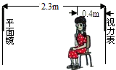
【答案】（1）4.2；不变；（2）凸面；发散。
【解答】解：（1）由图可知，视力表距离平面镜2.3m，则视力表的像距离平面镜也为2.3m，
小红距离平面镜为2.3m﹣0.4m＝1.9m，则她在镜中看到的“视力表”与她距离为2.3m+1.9m＝4.2m，
检查完后她向靠近平面镜的方向走去，由于平面镜成正立、等大的虚像，则镜中像的大小将不变；
（2）凸面镜对光线有发散的作用，应用在汽车的观后镜上，能扩大人的视野。
故答案为：（1）4.2；不变；（2）凸面；发散。
【考点29 平面镜成像的相关作图】
57．（2023•郯城县一模）根据平面镜成像的特点，在图中画出物体AB在平面镜MN中所成的像。
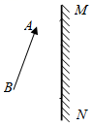
【答案】见解答图
【解答】解：先作出端点A、B关于平面镜的对称点A′、B′，用虚线连接A′、B′，即为物AB在平面镜中所成的像，如图所示：
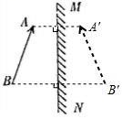
58．（2023春•雅安期末）如图所示，桌面上有一支点燃的蜡烛和一块倾斜的固定薄玻璃板M，E点是人眼睛的位置，通过平面镜正好看到烛焰上A点的像。请画出光路图。
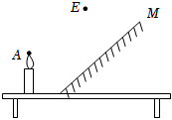
【答案】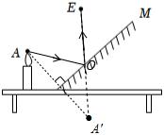
【解答】解：先根据像与物关于平面镜对称作出发光点A的对称点A′即为A的像；连接A′E交平面镜于点O，AO为入射光线，OE为反射光线；如图所示：
【考点30 红外线】
59．（2022•苏州模拟）红外线和紫外线的应用非常广泛，下列仪器中属于利用红外线工作的是（ ）
A．验钞机 B．杀菌灯
C．医用“B超”机 D．电视机遥控器
【答案】D
【解答】解：A、验钞机是利用紫外线工作，故A错误；
B、杀菌灯是利用紫外线工作，故B错误；
C、医用“B超”机是利用超声波工作，故C错误；
D、电视机遥控器是利用红外线工作，故D正确。
故选：D。
60．（2022秋•莆田期末）如图甲，体温计是根据液体 热胀冷缩 的性质工作的，额温枪是通过接收人体辐射的 红外线 （选填“紫外线”或“红外线”）来测温的。
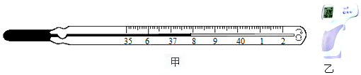
【答案】热胀冷缩；红外线。
【解答】解；体温计是根据液体热胀冷缩的性质工作的，额温枪是通过接收人体辐射的红外线来测温的。
故答案为：热胀冷缩；红外线。
【考点31 探究光反射时的规律】
61．（2022秋•雁塔区校级期末）如图是小天同学探究光的反射定律的实验过程。下列说法错误的是（ ）
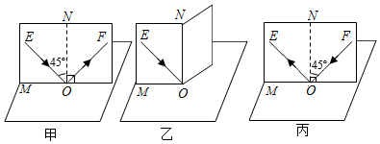
A．实验中使用硬纸板是为了显示光的传播路径
B．图甲中∠EOM是入射角
C．图乙的现象说明反射光线跟入射光线和法线在同一平面内
D．对比图丙和图甲中的现象说明在光的反射现象中光路是可逆的
【答案】B
【解答】解：A、实验时让光贴着纸板入射是为了显示光路，故A正确；
B、由图甲可知ON为法线，所以∠EON为入射角，故B错误；
C、为了探究“反射光线、入射光线与法线是否在同一平面内”，要向后折转显示反射光线的那侧纸板，即图中的右侧纸板，故C正确；
D、验证“光路可逆”时，如果让光线逆着原来反射光的方向射向反射面，这时的入射角为原来的反射角，看这时的反射角是否为原来的入射角，从而验证光路是否可逆，由丙图可知光路可逆，故D正确。
故选：B。
62．（2022秋•淮滨县期末）在“探究光的反射规律”的实验中，如图所示，水平放置平面镜，白色纸板竖直立在平面镜上，纸板由E、F两部分组成，可以绕ON翻折。
（1）实验时，把纸板ENF垂直放在平面镜上，入射光线AO的法线是 ON ，光线AO的入射角大小是 40 度。
（2）白色硬纸板的表面应尽量粗糙，其目的是使光在纸板上发生 漫反射 （选填“镜面反射”或“漫反射”），这样我们在各个方向都能看清光的传播路径。
（3）将一束光贴着纸板E沿AO射到镜面上O点，纸板F上会显示出反射光束OB，接着将纸板F绕ON向后翻折，则纸板F上 不能 （选填“能”或“不能”）显示出反射光束，由此说明反射光线、入射光线与法线在 同一平面内 。（选填“同一平面内”或“不同平面内”）
（4）若让另一束光沿BO方向射向平面镜，反射光将沿OA方向射出。该实验现象说明 B 。（填选项字母）
A.反射角等于入射角
B.在光的反射现象中，光路可逆
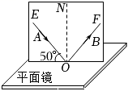
【答案】（1）ON；40；（2）漫反射；（3）不能；同一平面内；（4）B。
【解答】解：（1）如图所示，入射光线AO的法线是ON；纸板ENF与平面镜垂直放置，图中的入射角是90°﹣50°＝40°；
（2）白色硬纸板的表面应尽量粗糙，其目的是使光在纸板上发生漫反射，这样我们在各个方向都能看清光的传播路径；
（3）实验中将纸板F向向后折转，纸板F上不能看到反射光线，说明反射光线、入射光线和法线在同一平面内；
（4）让一束光沿BO方向射向平面镜，即让光线逆着原来的反射光线射向镜面，反射光将沿OA方向射出，即反射光线逆着原入射光线方向射出，该实验现象说明，在反射现象中，光路是可逆的，故B正确。
故答案为：（1）ON；40；（2）漫反射；（3）不能；同一平面内；（4）B。
【考点32 作光的反射光路图】
63．（2022秋•苏州期末）如图所示，是一幅苏州水乡风景图。下列能正确反映岸上游人看到水中石拱桥像的光路图是（ ）
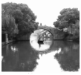
A．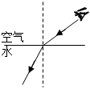 B．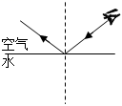
C．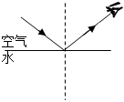 D．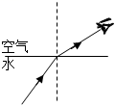
【答案】C
【解答】解：石拱桥反射的光线斜射到水面时，发生反射，反射光线进入人眼，人眼会逆着折射光线看到水中石拱桥像，故选项ABD错误、C正确。
故选：C。
64．（2022秋•武汉期末）如图甲所示，自行车尾灯由多个互成直角的镜面构成。夜晚，当有光照射到尾灯时，尾灯变“亮”而起到明显的警示作用。请在图乙中，试画出射入尾灯的一条光线的反射光线。
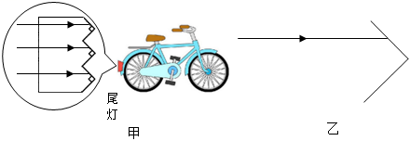
【答案】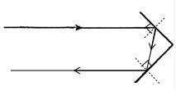
【解答】解：先过入射点作垂直于反射面的法线，根据反射角等于入射角画出反射光线；然后过二次反射点作法线，仍然根据反射角等于入射角画出第二次的反射光线，注意二次反射光线与原来的入射光线平行。如下图所示：
65．（2022秋•长安区校级期末）如图所示，从点光源S发出的一条光线射向平面镜，经平面镜反射后射向墙壁上的O点处。
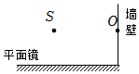
【答案】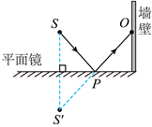
【解答】解：过镜面作出点S的对称点S′，连接S'O与镜面交于P点，即为入射点（反射点），连接SP和PO是光的反射光路图，如下图所示：
【考点33 镜面反射】
66．（2022秋•卢龙县期末）一些大厦的外部安装了平板玻璃，人靠近幕墙，墙中像的大小 不变 （选填“变大”、“变小”或“不变”），这时的像是 虚 （选填“实”或“虚”）像。我国已经对玻璃幕墙的安装制定了限制性法规，因为玻璃幕墙会发生 镜面 （选填“镜面”或“漫”）反射，造成光污染。
【答案】不变；虚；镜面。
【解答】解：由于平面镜成的像与物大小相同，故人远离幕墙时像的大小不变；成虚像；
高楼大厦的玻璃幕墙造成的光污染是由于光的镜面反射引起的。
故答案为：不变；虚；镜面。
【考点34 光的折射现象及其应用】
67．（2022秋•吴中区期末）如图所示的四种现象中，由于光的折射形成是（ ）
A．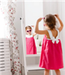平面镜成像 B．影子的形成
C．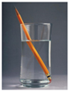弯折的铅笔 D．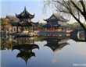水中的倒影
【答案】C
【解答】解：AD．平面镜成像、水中的倒影，都是光的反射现象，故AD不符合题意；
B．影子是由光沿直线传播形成的，故B不符合题意；
C．弯折的铅笔是由于光从水中斜射到空气进入人的眼睛时，光线的传播方向发生改变而形成的虚像，故属于光的折射现象，故C符合题意。
故选：C。
68．（2022秋•孟村县期末）周末小明和家人去湖边游玩，看见平静的水里鱼儿在白云中游来游去，看到的鱼儿是由于光的 折射 （填“反射”或“折射”）形成的 虚像 （填“实像”或“虚像”）；若湖水深1m，则白云形成的像到水面的距离 大于 （填“大于”“小于”或“等于”）1m。
【答案】折射；虚像；大于。
【解答】解：小明看到水里的鱼，是鱼反射的光线从水中斜射入空气中，光线发生折射，进入人眼，人眼顺着折射光线看过去，看到的不是真实的鱼，而是折射光线的延长线形成的虚像，不是由真实的光线会聚形成的。
白云在水中形成的倒影是由于光的反射形成的，属于平面镜成像，根据平面镜成像的规律可知，像和物关于平面镜对称，像距大小等于物距大小，故白云形成的像到水面的距离和白云到水面的距离相等，远远大于1m。
故答案为：折射；虚像；大于。
【考点35 光的折射规律的应用】
69．（2022秋•常宁市期末）一束光从空气中斜射向平静的水面，当光与水面的夹角是30°时，折射角可能为（ ）
A．0° B．40° C．60° D．70°
【答案】B
【解答】解：因入射光线与水面的夹角是30°，故入射角为90°﹣30°＝60°，
当光从空气中斜射向平静的水面，根据光的折射规律，折射角小于入射角，则折射角可能是40°，故ACD错误，B正确。
故选：B。
70．（2022秋•杨浦区期末）如图所示是一束光在空气和玻璃两种介质的界面上发生了反射现象和折射现象，则 BF 是法线，折射角为 60 度，界面的 左 （选填“上”、“下”、“左”、“右”）边是空气。
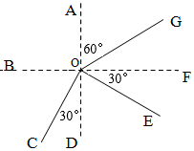
【答案】见试题解答内容
【解答】解：由图可知，∠AOG＝60°，所以∠GOF＝90°﹣60°＝30°，而∠EOF＝30°，
根据反射角等于入射角，所以BF为法线，AD为界面，折射光线和入射光线分别位于法线两侧，则OC一定为折射光线，GO为入射光线，OE为反射光线。
由图可知，折射角为：∠COB＝90°﹣30°＝60°．因当光线从其它介质斜射入空气时，折射角大于入射角。
所以这束光线是由玻璃进入空气。即分界面的左侧是空气。
故答案为：BF；60；左。
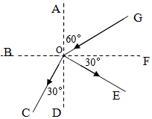
【考点36 作光的折射光路图】
71．（2022秋•通州区期末）如图所示，一束光入射到“魔盒”中的光学器件上，从“魔盒”的另一侧射出，出射光与入射光平行，则“魔盒”中的光学器件可能是（ ）
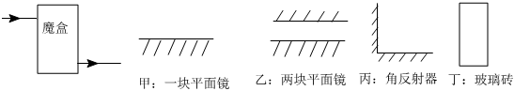
A．甲或丙 B．乙或丁 C．丙或丁 D．乙或丙
【答案】B
【解答】解：甲：一块平面镜，只能发生一次光的反射，反射光线不会与入射光线平行，故甲可能；
乙：两块平面镜，可以发生两次光的反射，使出射光与入射光平行，例如：潜望镜，故乙可能；
丙：角反射器将入射光反射后，出射光与入射光平行，且方向与入射光相反，与魔盒中的出射光光路不同，故丙不可能；
丁：光经过玻璃砖的两次折射后，出射光线与入射光线是平行的，故丁可能。
故选：B。
72．（2022秋•沈河区期末）我国深海钻井平台在深水区钻探时，潜水员在水下看见平台位置会变高。如图所示的光路图中，能正确说明产生这一现象原因的是（ ）
A．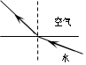 B．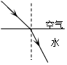
C．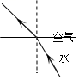 D．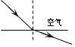
【答案】B
【解答】解：潜水员看岸上的钻井平台，所以入射光线应该来自岸上，故A、C不符合题意；
根据光的折射规律，光从空气中斜射入水中时，折射角小于入射角，故D不符合题意、B符合题意；
故选：B。
73．（2022秋•惠州期末）如图所示，反射光线OA与水平面成40°角斜射出水面，请作出入射光线并作出折射光线的大致位置。
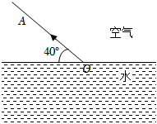
【答案】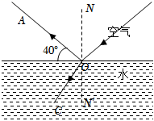
【解答】解：过入射点O作水面的垂线NN'即为法线，根据光的反射定律，反射角等于入射角，作出入射光线BO；光从空气斜射入水时，折射角小于入射角，折射光线靠近法线偏折，作出折射光线OC，如图所示：
。
74．（2022秋•葫芦岛期末）池中水面上方有一个发光物体B，水池侧面竖直放置一块平面镜MN，B点发出的光，经平面镜MN反射后恰好射到水面上的P点并进入水中，请画出由B点发出经P点进入水中的光路图。
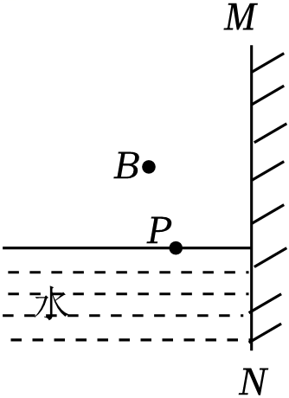
【答案】见解答
【解答】解：过镜面作出点B的对称点B′，即为点光源B在平面镜中的像，连接B′P与镜面交于O点，即为入射点（反射点），连接BO就得到入射光线，OP为反射光线，过点P作法线，根据光的折射规律：光从空气中射入水中，折射角小于入射角，作出折射光线PC，如下图所示：
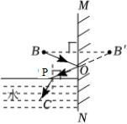
【考点37 凸透镜的会聚作用】
75．（2022秋•雁塔区校级期末）对于光的折射，下列说法正确的是（ ）
A．光从空气斜射入水中时，折射角大于入射角
B．凸透镜对光起发散作用
C．光发生折射现象时，折射光路不可逆
D．水中的筷子“弯折”，是光的折射导致的
【答案】D
【解答】解：A、光从空气斜射入其他介质中时，折射角小于入射角，故A错误；
B、凸透镜对光线具有会聚作用，故B错误；
C、在光的折射现象中，光路是可逆的，故C错误；
D、从水中筷子上反射的光从水中斜射入空气中时，发生折射，折射光线远离法线，当人逆着折射光线的方向看时，看到的是筷子的虚像，比实际位置偏高，所以感觉折断了，故D正确。
故选：D。
76．（2022秋•邯郸期末）在森林中旅游时，请不要随意丢弃饮料瓶。因为饮料瓶内进入水后，相当于一个 凸透 镜，对太阳光有 会聚 作用，容易引发火灾。将一物体分别放在甲、乙两凸透镜前等距离处，通过甲透镜成缩小的像，通过乙透镜成放大的像，由此推断：甲透镜的焦距 小于 乙透镜的焦距（填“小于”、“等于”或“大于”）。
【答案】见试题解答内容
【解答】解：因为瓶中进入水之后，瓶中的水形状是中间厚、边缘薄，符合凸透镜的形状特点，对光线有会聚作用，如果热量集中，会造成树叶燃烧，造成火灾；
物体分别放在甲、乙两凸透镜前等距离处，即物距u相等，
通过甲透镜成缩小的像，说明此时物体在甲透镜2倍焦距之外，即u＞2f_{甲}（f_{甲}＜u），成了物体缩小、倒立的实像；
通过乙透镜成放大的像，若成放大的虚像则u＜f_{乙}．所以f_{甲}＜f_{乙}；
若成放大实像则f_{乙}＜u＜2f_{乙}，即u＜f_{乙}＜u，所以f_{甲}＜f_{乙}；故甲透镜焦距小于乙透镜的焦距。
故答案为：凸透；会聚；小于。
【考点38 透镜的光路图】
77．（2022秋•高青县期末）图中画出了光线通过透镜（图中未画出）的情形。其中凸透镜是（ ）
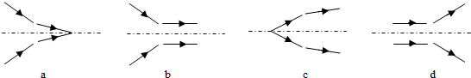
A．a B．b、d C．c D．a、b、c、d
【答案】C
【解答】解：从四束光线通过透镜的情形可知，a、b、d的折射光线相对于入射光线是发散的，所以都是凹透镜；只有c，折射光线相对于入射光线是会聚的，是凸透镜。
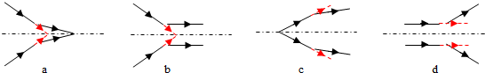；
故选：C。
78．（2022秋•绥棱县校级期末）如图，请把光路补充完整。
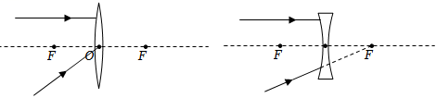
【答案】见解答图
【解答】解：在左图中，平行于主光轴的光线经凸透镜折射后过焦点；过凸透镜光心的光线传播方向不改变；
在右图中，平行于主光轴的光线经凹透镜折射后，其折射光线的反向延长线过焦点，延长线过另一侧焦点的光线经凹透镜折射后将平行于主光轴，如图所示：
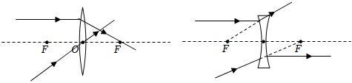
【考点39 生活中的透镜】
79．（2022秋•祁阳县期末）对于下列图中光学知识的描述正确的是（ ）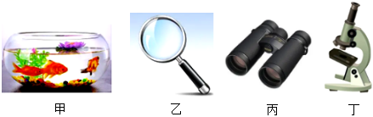
A．甲图从圆形玻璃鱼缸侧面看金鱼时，看到的是放大的实像
B．乙图放大镜观察物体时，物体到放大镜的距离小于焦距
C．丙图望远镜物镜成的是正立、缩小的虚像
D．丁图光学显微镜的物镜不是利用凸透镜成像
【答案】B
【解答】解：A．从球形鱼缸侧面看金鱼时感觉变大了，这是因为在鱼和鱼缸侧壁之间形成了水凸透镜，鱼在水凸透镜的一倍焦距以内，成正立、放大的虚像，故A错误；
B．放大镜是一个凸透镜，用放大镜观察物体时，要观察到正立放大的虚像，由凸透镜成像的规律可知，物体应处于凸透镜的焦点以内，故B正确；
C．使用望远镜时，物体到物镜的距离大于物镜的2倍焦距，所以望远镜的物镜成倒立、缩小的实像，故C错误；
D．显微镜的物镜相当于投影仪，成倒立、放大的实像，利用了凸透镜成像，故D错误。
故选：B。
80．（2022秋•射阳县校级期末）如图所示是投影仪的示意图，它是利用凸透镜能成倒立 放大 像（选填“放大”，“缩小”或“等大”）的原理制成的。在练习调节投影仪的实践活动中，小明使屏幕上出现了清晰画面，这时，教室后排同学要求他将画面调得大一些。为此，小明的操作应当是：适当 增大 （增大/减小）投影仪与屏幕的距离，并将凸透镜适当向 下 （上/下）移动。
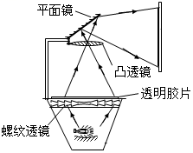
【答案】v放大；增大；下。
【解答】解：投影仪是利用凸透镜2f＞u＞f，成倒立、放大的实像；
屏幕上能得到的像是实像，要使实像增大，要使屏幕和投影仪之间的像距增大，同时要减小凸透镜和投影片之间的距离，所以凸透镜要向下移动。
故答案为：放大；增大；下。
【考点40 探究凸透镜成像的规律】
81．（2022秋•永川区期末）如图所示的实验装置中，此时光屏上呈现清晰的烛焰的像，下列说法正确的是（ ）
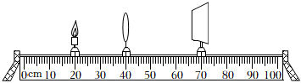
A．图中的实验现象能说明放大镜的成像特点
B．光屏上接收到的是倒立、放大的烛焰的像
C．将蜡烛向左移，光屏应向右移才能接收到清晰的像
D．若遮住凸透镜上半部分，光屏上不能呈现完整的像
【答案】B
【解答】解：AB、由图知，像距大于物距，此时成倒立、放大的实像，与投影仪成像原理相同，故A错误，B正确；
C、将蜡烛向左移，此时物距变大，像距变小，光屏应向左移才能接收到清晰的像，故C错误；
D、把凸透镜一半遮住后，则凸透镜的其他部分仍能折射光线，成烛焰完整的像；由于凸透镜折射光线的数量比原来减少，像比原来变暗，故D错误。
故选：B。
82．（2023春•来凤县期末）某同学做“研究凸透镜成像”的实验，在实验中固定了透镜，无论怎样移动蜡烛和光屏，在光屏上都找不到像，则原因是 蜡烛火焰 中心、光屏中心、透镜中心不在同一高度。找到原因后在光屏上得到了像，如果蜡烛燃烧时间较长，蜡烛变短，则光屏上的像将向 上 移动（选填“上”或“下”）。
【答案】蜡烛火焰；上。
【解答】解：物体此时距透镜的距离有可能恰好为一倍焦距，此时物体不成像。所以光屏上没有清晰的像。
物体此时距透镜的距离有可能小于一倍焦距，物体成的是正立放大的虚像，由于虚像不是由实际光线会聚而成，所以光屏上也不会有清晰的像。
物体此时的距离即使大于一倍焦距，成实像，若蜡烛、凸透镜、光屏的中心不在同一高度上，此时光屏上也不会有清晰的像。
故答案有以下三种可能：①物体距透镜的距离为一倍焦距，物体不成像；
②物体距透镜的距离小于一倍焦距，物体成的是正立放大的虚像；
③蜡烛、凸透镜、光屏的中心不在同一高度上；
④蜡烛和光屏在透镜同侧。
找到原因后在光屏上得到了像，如果蜡烛燃烧时间较长，蜡烛变短，根据凸透镜成像原理可知光屏上的像将向上移动。
故答案为：蜡烛火焰；上。
83．（2022秋•江岸区期末）在探究凸透镜成像规律时：
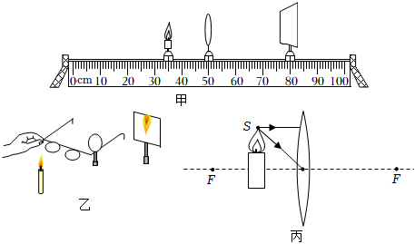
（1）移动蜡烛、凸透镜和光屏的位置如图甲所示，若此时在光屏上有清晰的像，则像的性质是 倒立 （填“倒立”或“正立”）、 放大 （填“放大”、“缩小”或“等大”）的实像，日常生活中的 投影仪 （填“照相机”、“投影仪”或“放大镜”）是由该成像规律制成的。
（2）该凸透镜的焦距可能是 10 （填“5”、“10”或“20”）cm。
（3）如图乙所示，在烛焰和凸透镜之间放一副眼镜，发现光屏上的像由清晰变模糊了，将光屏远离透镜适当距离后光屏上再次呈现清晰的像，则该眼镜是 近视 （填“近视”或“远视”）眼镜。
（4）保持图甲中蜡烛和光屏位置不动，将透镜向右移动 15.0 cm，可以再一次在光屏上呈现清晰的像。
（5）如图丙所示，请画出由发光点S发出的两条光线经凸透镜后的折射光线，并确定像点S'的位置。
【答案】（1）倒立；放大；投影仪；（2）10；（3）近视；（4）15.0；（5）见解析
【解答】解：（1）由图可知，此时的物距小于像距，凸透镜成倒立、放大的实像，其应用是投影仪；
（2）此时的物距与焦距的关系为：f＜u＝15.0cm＜2f，v＝30.0cm＞2f，解得：7.5cm＜f＜15.0cm，所以该凸透镜的焦距可逆为10cm；
（3）将一副眼镜放在蜡烛和凸透镜之间，结果，光屏上原来清晰的像变模糊了，他只将光屏向远离凸透镜的方向移动适当距离时，又在光屏上观察到蜡烛清晰的像，说明光线延迟会聚成像了，故放置的是使光线发散的凹透镜，这种眼镜是用来矫正近视眼的；
（4）保持图甲中蜡烛和光屏位置不动，根据光路可逆可知，将透镜向右移动15cm后，凸透镜在65cm刻度尺，此时的物距变为原来的像距，可以再一次在光屏上呈现清晰的像；
（5）平行于主光轴的光线经凸透镜折射后折射光线通过焦点，过光心的光线其传播方向不变，然后反向延长这两条折射光线，反向延长线的交点为S的像S'，如下图所示：
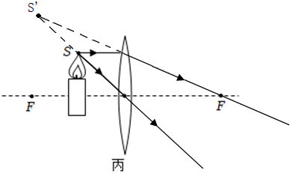。
故答案为：（1）倒立；放大；投影仪；（2）10；（3）近视；（4）15.0；（5）见解析。
【考点41 凸透镜成像规律的其他应用】
84．（2022秋•金寨县期末）如图所示是一种道路上常见的监控摄像头，它的成像镜头可简化为一个凸透镜，图中能正确反映车辆ab成像原理的是（ ）
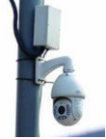
A．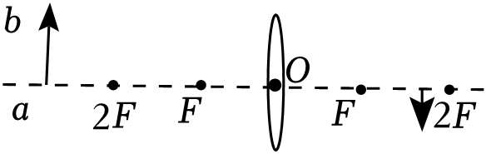
B．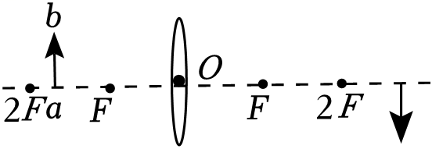
C．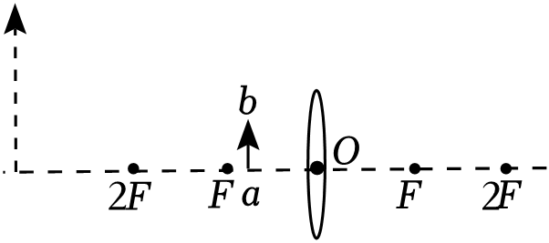
D．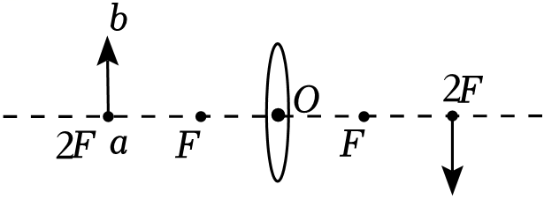
【答案】A
【解答】解：监控摄像头成的是倒立、缩小的实像，此时的物距大于二倍焦距，像距在一倍焦距和二倍焦距之间，故A正确。
故选：A。
85．（2022秋•相山区校级期末）小明用透明塑料盒设计了一个昆虫标本观察器，如图所示。盒底上放标本，盒盖上嵌入一凸透镜。有焦距为5cm和10cm的两种凸透镜，为了在盒盖上方通过凸透镜观察到标本正立、放大的像且尽量使看到的像更大些，凸透镜焦距f与盒高h应选择（ ）
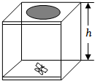
A．f＝5cm h＝10cm B．f＝5cm h＝8cm
C．f＝10cm h＝5cm D．f＝10cm h＝8cm
【答案】D
【解答】解：为了在盒盖上方附近，通过凸透镜观察到标本正立、放大的像，物距应小于焦距，且物距越接近焦距，所成的像越大，只有D符合题意。
故选：D。
86．（2022秋•雁塔区校级期末）如图所示，航天员王亚平在中国空间站用“水球”做成像实验，水球相当于是一个 凸 （填“凸”或“凹”）透镜，所成的是倒立、缩小的 实 （填“实”或“虚”）像，“水球”成像的原理与 照相机 （填“放大镜”或“照相机”）的相同，若要使得像变大，水球应该 靠近 （填“靠近”或“远离”）航天员。
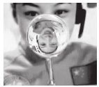
【答案】凸；实；照相机；靠近
【解答】解：水球具有中间厚，边缘薄的特点，因此水球相当于一个凸透镜，此时王亚平到水球的距离与水球焦距的关系是大于2倍焦距，当u＞2f时，成倒立、缩小的实像，照相机利用了此原理。
若要使得像变大，应增大像距，减小物距，水球应该靠近航天员。
故答案为：凸；实；照相机；靠近。
【考点42 近视眼的成因与矫正办法】
87．（2022秋•南宫市期末）如图所示，这是光在人眼中的光路图，以下关于该人眼及矫正方法的说法正确的是（ ）
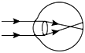
A．近视眼，矫正需用凸透镜
B．近视眼，矫正需用凹透镜
C．远视眼，矫正需用凸透镜
D．远视眼，矫正需用凹透镜
【答案】B
【解答】解：由题干图可知：像呈在视网膜的前方，所以该模型是近视眼，近视眼是由于晶状体曲度变大，会聚能力增强，即折光能力增强，应佩戴发散透镜，即凹透镜，使光线推迟会聚，故B正确。
故选：B。
88．（2023春•定边县校级期末）如图1和图2所示，人眼的功能类似于照相机。来自物体的光在视网膜上形成一个倒立、 缩小 （选填“放大”或“缩小”）的实像；当眼睛患有近视时，近视眼镜对光起 发散 （选填“会聚”或“发散”）作用，可将像的位置矫正到视网膜上。要使照相机拍摄的苹果的像小一些，应将镜头 远离 （选填“靠近”或“远离”）苹果。
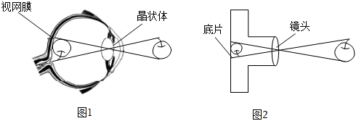
【答案】缩小；发散；远离
【解答】解：人眼的晶状体和角膜相当于凸透镜，视网膜相当于光屏，外界物体在视网膜上成倒立的实像；
近视眼是因为晶状体太凸或眼球太长，使像成在视网膜的前方，由于凹透镜对光线有发散作用，所以戴上凹透镜后，使光线发散一些，将像的位置矫正到视网膜上。
凸透镜成实像时，物远像近像变小，因此要使照相机拍摄的苹果的像小一些，应将镜头远离苹果。
故答案为：缩小；发散；远离。
【考点43 远视眼的成因与矫正办法】
89．（2022秋•沙雅县期末）王老师在改作业时自言自语道：“老了，作业本上的字都看不清了，放远点就好了。”由此可知，王老师的眼睛所患的症状及需要佩戴的眼镜的镜片应该是（ ）
A．近视眼，凸透镜 B．远视眼，凸透镜
C．近视眼，凹透镜 D．远视眼，凹透镜
【答案】B
【解答】解：由题意“作业本上的字都看不清了，放远点就好了”可知，王老师患了远视眼，也是老花眼；远视眼的晶状体较薄，会聚能力较弱，看近处的物体时，将像成在视网膜的后面，为了使光线会聚在原来的会聚点前面的视网膜上，就需要在光线进入人的眼睛以前会聚一下，因此佩戴对光线具有会聚作用的凸透镜来矫正。故B正确，ACD错误。
故选：B。
90．（2022秋•寻乌县期末）如图所示， 甲 （选填“甲”或“乙”）图表示远视眼折光系统的光路示意图，矫正远视眼应配戴 凸 （选填“凸”或“凹”）透镜制成的眼镜片。
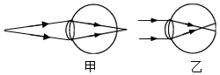
【答案】甲；凸。
【解答】解：图甲中，远处物体反射来的光线通过晶状体折射后形成的物像，落在视网膜的后方，是远视眼成因，远视矫正方法，需配戴凸透镜。
图乙的入射光线会聚在视网膜的前方，表示了近视眼的成像情况；为了使光线会聚在原来的会聚点后面的视网膜上，就需要在光线进入人的眼睛以前发散一下，因此带对光线具有发散作用的凹透镜来矫正。
故答案为：甲；凸。
【考点44 长度的估测】
91．（2022秋•龙华区期末）中国工程院袁隆平院士的逝世让世人悲痛不已。如图是袁隆平院士生前在水稻基地中做调研的情景，根据图片提供的信息，可估测出成熟的水稻高度约为（ ）
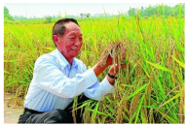
A．0.5mm B．0.5m C．0.5km D．0.5 μ m
【答案】B
【解答】解：袁隆平院士蹲立时的身高约1.2m。由图知，水稻高度与袁隆平院士蹲立的高度差不多，所以在0.5m左右。
故选：B。
【考点45 用刻度尺测量长度】
92．（2022秋•嘉鱼县期末）小明用同一把刻度尺对同一物体的长度进行了4次测量，结果分别为12.84cm、12.86cm、12.85cm、12.35cm，则该物体的长度应记为（ ）
A．12.85cm B．12.9cm C．12.725cm D．12.73 cm
【答案】A
【解答】解：由数据可知，第4次测量数据错误，
为减小长度测量的误差，通常采用的方法是取多次测量的平均值；故物体的长度最终应记录为：L＝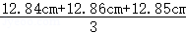＝12.85cm，故A正确。
故选：A。
93．（2022秋•福清市期末）小蓉想要测量一枚钮扣的周长，她在钮扣边上做个标记，然后让钮扣在刻度尺上转一周，如图所示。她所用的刻度尺的分度值为 1mm ，这次测量得到钮扣周长为 3.10 cm。
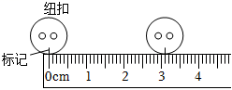
【答案】1mm；3.10。
【解答】解：图中，刻度尺上1cm之间有10个小格，所以一个小格代表的长度是0.1cm＝1mm，即此刻度尺的分度值为1mm；标记左侧与0.00cm对齐，右侧与3.10cm对齐，故纽扣的周长为3.10cm。
故答案为：1mm；3.10。
【考点46 时间的测量】
94．（2022秋•东丽区期末）测量在物理实验过程中非常重要，只有正确测量才能得到准确的实验数据。在测量一块金属块的长度时，某次的测量情况如图甲所示，所测得的金属块的长度为 3.20 cm。图乙用秒表所测得的时间为 110 s。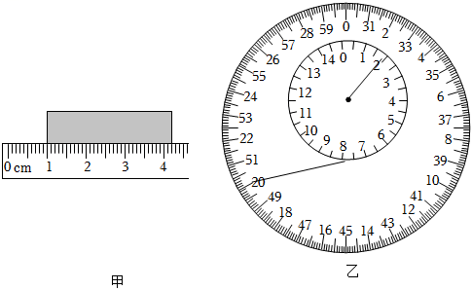
【答案】3.20；110。
【解答】解：图甲中，刻度尺上1cm之间有10个小格，所以一个小格代表的长度是0.1cm＝1mm，即此刻度尺的分度值为1mm；物体左侧与1.00cm对齐，右侧与4.20cm对齐，故物体的长度为3.20cm；
图乙中，秒表小盘的分度值是0.5min，指针在1min和2min之间，偏过中线；大盘的分度值是0.5s，而大盘指针在50s，因此秒表读数为1min50s，即：110s。
故答案为：3.20；110。
【考点47 误差及其减小方法】
95．（2022秋•金寨县期末）关于误差的概念，下列说法正确的是（ ）
A．误差是实验中产生的错误
B．采用精密仪器，改进实验方法，可以消除误差
C．认真测量可以避免误差
D．实验中误差不能绝对避免，但可以想法尽量使它减小
【答案】D
【解答】解：
A、误差是在遵守操作规则下测量过程中产生的测量值与真实值之间的差异，错误是未遵守操作规则产生的，误差不是错误，故A错误；
B、采用精密仪器，改进实验方法，可以减小误差，但不能消灭误差，故B错误；
CD、认真测量可以减小误差，但不能避免误差，故C错误、D正确。
故选：D。
【考点48 参照物及其选择】
96．（2022秋•市中区期末）摄影师抓拍了一个有趣的场面（如图）：一只乌鸦站在飞翔的老鹰背上休憩。下列说法正确的是（ ）
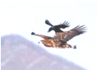
A．以乌鸦为参照物，老鹰是静止的
B．以地面为参照物，乌鸦是静止的
C．以老鹰为参照物，乌鸦是运动的
D．以地面为参照物，老鹰是静止的
【答案】A
【解答】解：
（1）乌鸦站在飞翔的老鹰背上休憩，乌鸦和老鹰是相对静止的，因此以乌鸦为参照物，老鹰是静止的；
（2）老鹰托着乌鸦飞翔，因此以地面为参照物，乌鸦是运动的。故选项BCD错误，选项A正确。
故选：A。
97．（2022秋•金乡县期末）2022年11月12日12时10分，天舟五号货运飞船入轨后采取自主快速交会对接模式，成功与空间站天和核心舱后向端口对接，如图所示。对接后，若说天舟五号货运飞船是静止的，所选的参照物是（ ）
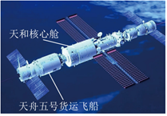
A．地球 B．天和核心舱
C．月球 D．太阳
【答案】B
【解答】解：ACD．天舟五号货运飞船相对于地球、月球、太阳，位置均有变化，所以以它们为参照物，天舟五号货运飞船是运动的，故ACD错误；
B．天舟五号货运飞船相对于天和核心舱的位置没有改变，所以以天和核心舱为参照物，天舟五号货运飞船则是静止的，故B正确。
故选B。
98．（2022秋•峰峰矿区期末）如图，新型汽车的研制中，将汽车模型放在风洞中，让风高速迎面吹来，真实地模拟了汽车在空气中高速行驶的情况，晓彤以地面为参照物，判断汽车是 静止 的（选填“静止”或“运动”）；小雪认为此时可以看做汽车在高速行驶，这是以 风 为参照物。
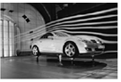
【答案】见试题解答内容
【解答】解：以地面为参照物，汽车模型相对于地面位置没有发生改变，所以是静止的；
以流动的空气为参照物，汽车模型相对于空气位置在不断发生改变，是运动的。
故答案为：静止；风。
【考点49 运动和静止的相对性】
99．（2022秋•两江新区期末）北京时间2022年11月29日23时08分，搭载神舟十五号载人飞船的长征二号F遥十五运载火箭在酒泉卫星发射中心成功发射。如图关于飞船升空的过程中，下列说法中正确的是（ ）
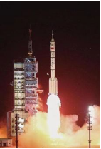
A．以运载火箭为参照物，地面是运动的
B．以发射架为参照物，运载火箭是静止的
C．神舟十五号飞船相对于地面是静止的
D．以运载火箭为参照物，神舟十五号飞船是运动的
【答案】A
【解答】解：A、以火箭为参照物，地面的位置不断发生改变，所以是运动的，故A正确；
B、以发射架为参照物，火箭的位置不断发生改变，所以是运动的，故B错误；
C、神舟十五号飞船相对于地面的位置不断发生改变，所以是运动的，故C错误；
D、以火箭为参照物，神舟十五号飞船的位置没有发生改变，所以是静止的，故D错误。
故选：A。
100．（2022秋•天山区校级期末）小明陪着妈妈在奥体大街散步时，先后连续拍了两张远处的街景照片，如图所示。若以地面为参照物，大卡车是向 左 （选填“左”或“右”）运动的；若以小轿车为参照物，大卡车是向 右 （选填“左”或“右”）运动的；若以路灯为参照物，马路旁的树木是 静止 （选填“运动”或“静止”）的。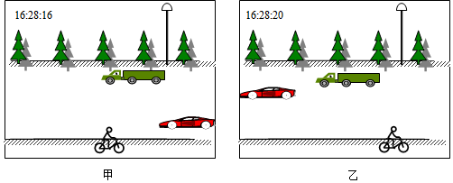
【答案】见试题解答内容
【解答】解：从图上可以看出：
当选择地面为参照物时，大卡车的位置偏左了，所以大卡车以地面为参照物时是向左运动的。
当选择小轿车为参照物时，大卡车的位置偏右了，所以大卡车以小汽车为参照物时是向右运动的。
若以路灯为参照物，马路旁的树木与路灯之间没有位置变化，所以马路旁的树木是静止的。
故答案为：左；右；静止。
【考点50 速度与物体运动】
101．（2022秋•吉安县期末）下列关于速度的说法正确的是（ ）
A．经过的路程越大，速度越大
B．所用的时间越少，速度越大
C．速度是表示物体运动快慢的物理量
D．20km/h的速度大于15m/s的速度
【答案】C
【解答】解：A、在相同时间内，通过的路程越短，物体运动的速度就越小。但A中缺少相同时间这个条件，故A错误；
B、在物体通过相同路程时，物体运动的时间越短，物体运动的速度越大。但B中缺少相同路程这个条件，故B错误；
C、速度是表示物体运动快慢的物理量，故C正确；
D、15m/s＝54km/h，所以20km/h的速度小于15m/s的速度，故D错误。
故选：C。
102．（2023春•静安区期末）甲、乙两小车同时同地同向在同一直线做匀速直线运动，它们的s﹣t图象分别如图（a）和（b）所示，当某小车通过的路程为3.6米时，下列关于两车的运动时间t及两车间距离s的判断，正确的是（ ）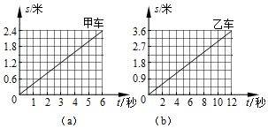
A．若t为9秒，s为0.9米 B．若t为9秒，s为2.7米
C．若t为12秒，s为3.6米 D．若t为12秒，s为4.8米
【答案】A
【解答】解：
由图a知，甲通过路程2.4m，所用时间6s，所以v_{甲}＝＝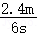＝0.4m/s，
由图b知，乙通过路程3.6m，所用时间12s，所以v_{乙}＝＝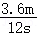＝0.3m/s。
AB、若t＝9s，由图b知乙通过2.7m，所以通过路程3.6m是甲，t_{甲}＝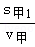＝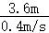＝9s，
甲、乙两车之间的距离Δs＝s_{甲1}﹣s_{乙1}＝3.6m﹣2.7m＝0.9m，符合题意，故A正确，B错误；
CD、若t＝12s，由图b知乙通过3.6m，此时甲通过的路程s_{甲2}＝v_{甲2}t₂＝0.4m/s×12s＝4.8m，
甲、乙两车之间的距离Δs′＝s_{乙2}﹣s_{甲2}＝3.6m﹣4.8m＝1.2m，故CD错误。
故选：A。
【考点51 速度的计算和公式的应用】
103．（2022秋•吐鲁番市期末）甲、乙两辆玩具小车运动的s﹣t图象如图。从图象中获得的信息正确的是（ ）
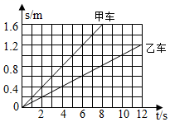
A．8s时，乙车在甲车前面0.8米处
B．乙车速度是10m/s
C．两车经过的路程相等
D．甲车速度比乙车快
【答案】D
【解答】解：
A、由图知，第8s时，甲运动的距离是1.6m，乙运动的距离是0.8m，可以判断甲在乙车前0.8m，故A错；
BD、由图知，第8s时，甲运动的距离是1.6m，乙运动的距离是0.8m，
甲的速度：v_{甲}＝＝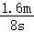＝0.2m/s，
乙的速度：v_{乙}＝＝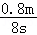＝0.1m/s。
所以甲车比乙车快。故D正确、B错误。
C、在整个运动过程中，甲的运动距离是1.6m，乙的运动距离是1.2m，所以甲乙运动路程不同。故C错误。
故选：D。
104．（2022秋•桂阳县期末）在风和日丽的体育场进行百米赛跑，站在终点的计时员如果在听到起跑枪声开始计时，运动员到达终点时秒表的示数为10.59s，则运动员跑完百米的时间应为 （声音在空气中传播的速度为340m/s）（ ）
A．10.30s B．10.59s C．10.88s D．10.18s
【答案】C
【解答】解：声音的传播需要时间，声音从起跑处传到计时员处需要一定的时间，如果听到枪声才计时，计时员所计的时间偏小，故计时不准确；
根据v＝，
所以枪声的传播时间：
t＝＝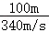≈0.29s，
运动员的百米成绩是10.59s+0.29s＝10.88s。
故选：C。
105．（2022秋•鼓楼区期末）甲、乙两个做匀速直线运动的物体，它们的速度之比为5：3，通过路程之比3：5，则甲、乙所用的时间之比为 9：25 ；如果乙物体的速度为15m/s，那么，甲物体的速度为 90 km/h。
【答案】9：25；90。
【解答】解：甲、乙两个做匀速直线运动的物体，它们的速度之比为5：3，通过路程之比3：5；
则甲、乙所用的时间之比为：＝＝×＝×＝；
如果乙物体的速度为15m/s，那么，甲物体的速度为：v_{甲}＝×15m/s＝25m/s＝90km/h。
故答案为：9：25；90。
106．（2022秋•获嘉县校级期末）小华和爸爸、妈妈去旅游时，善于观察的小华发现乘坐的大巴车上有一个显示速度和路程的表盘，其示数如图甲所示，大巴车匀速行驶一段时间后，表盘示数如图乙所示。求：
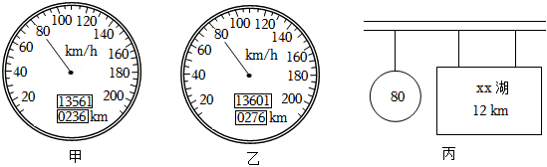
（1）大巴车的速度；
（2）大巴车行驶的时间；
（3）行驶途中小华看到了如图丙所示的限速牌，大巴车用了10min达到了××湖，请问大巴车超速了吗？
【答案】（1）大巴车的速度为80km/h；
（2）大巴车行驶的时间为0.5h；
（3）大巴车未超速。
【解答】解：（1）由图甲可知，大巴车的速度为v＝80km/h；
（2）由图甲、乙可知，大巴车行驶的路程s＝13601km﹣13561km＝40km，
由v＝可知，大巴车行驶的时间t＝＝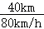＝0.5h；
（3）由图丙可知，从标志牌到达××湖的路程s′＝12km，
大巴车的行驶速度v′＝＝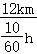＝72km/h，
由限速标志牌可知，此路段限速80km/h，所以大巴车未超速。
答：（1）大巴车的速度为80km/h；
（2）大巴车行驶的时间为0.5h；
（3）大巴车未超速。
107．（2022秋•东洲区期末）端午节小明和爸爸坐火车一起去探望在外地的外婆。已知火车长200m，当火车以72km/h的速度通过一条隧道时，小明测得自己通过此隧道内运行的时间为90s。假设火车一直匀速行驶，求：
（1）此隧道有多长？
（2）该火车完全通过隧道需多少时间？
【答案】（1）这条隧道有长度为1800m；
（2）火车完全通过隧道需100s。
【解答】解：（1）v＝72km/h＝20m/s
由v＝得，火车在隧道内运行的路程：
s_{隧道}＝vt＝20m/s×90s＝1800m，
（2）火车完全通过隧道的路程：
s′＝s_{隧道}+s_{车}＝1800m+200m＝2000m，
由v＝得火车完全通过隧道需要的时间：
t′＝＝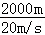＝100s；
答：（1）这条隧道有长度为1800m；
（2）火车完全通过隧道需100s。
108．（2022秋•潢川县期末）某高架桥全长约1200m，设为双向四车道，如图甲所示。夜晚时，小明的爸爸开车带小明经过高架桥。请你运用所学的物理知识回答下列问题。
（1）大桥路面最高处距离地面约1500 cm （填单位）。图乙中“40”的意思是 最大速度 （选填“最大速度”或“平均速度”）不能超过40km/h；
（2）小明看到路标后，提醒爸爸遵守交通规则，他们若以最短时间经过大桥，需要多少分钟？
（3）实际上，他们经过大桥的时间是2min，汽车经过大桥的平均速度是多少？
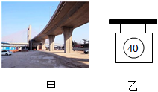
【答案】（1）cm；最大速度；
（2）若以最短时间经过大桥，需要时间1.8min；
（3）实际上，汽车经过大桥的平均速度为36km/h。
【解答】解：（1）大桥路面最高处距离地面约1500cm，图乙中“40”的意思是最大速度；
（2）由v＝可得，若以最短时间经过大桥，需要时间：t＝＝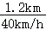＝0.03h＝1.8min；
（3）已知他们经过大桥的时间：t'＝2min＝h，汽车经过大桥的平均速度：v'＝＝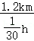＝36km/h。
答：（1）cm；最大速度；
（2）若以最短时间经过大桥，需要时间1.8min；
（3）实际上，汽车经过大桥的平均速度为36km/h。
【考点52 匀速直线运动】
109．（2022秋•东港区校级期末）由匀速直线运动的速度公式v＝可知，以下说法中正确的是（ ）
A．速度与路程成正比
B．速度与路程成正比，与时间成反比
C．速度与时间成反比
D．速度与路程、时间无关
【答案】D
【解答】解：做匀速直线运动的物体的速度的大小、方向均保持不变，速度大小与路程和时间没有关系。
故选：D。
【考点53 变速运动与平均速度】
110．（2023•九龙坡区校级开学）小淘在实验室里测量小车的平均速度，经多次测量路程所得数据分别为15.53cm，15.54cm，15.82cm，15.55cm和15.54cm，停表测出小车通过时间为3s。经过数据处理后小车的平均速度应记录为（ ）
A．5.18cm/s B．5.19cm/s C．5.22cm/s D．5.23cm/s
【答案】A
【解答】解：15.82cm与其他数据相差较大，为错误的数据，应去除，
所测路程为s＝×（15.53cm+15.54cm+15.55cm+15.54cm）＝15.54cm，
小车的平均速度v＝＝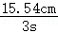＝5.18cm/s。
故选：A。
111．（2022秋•白云区期末）甲、乙两名小学生在操场上沿直跑道跑步，他们通过的路程和时间关系如图所示，则下列说法中正确的是（ ）
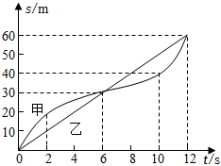
A．0～12s内，甲、乙都做匀速直线运动
B．0～10s内，甲通过的路程比乙多10m
C．0～12s内，甲、乙的平均速度相等
D．0～12s内，甲前一半路程的平均速度大于其后一半路程的平均速度
【答案】C
【解答】解：A、由图知，乙的路程和时间关系图象为过原点的直线，故路程和时间成正比，即乙做匀速直线运动，
乙的速度为：
v_{乙}＝＝＝5m/s；
甲的路程和时间关系图象为曲线，故甲做变速直线运动，A错误；
B、0﹣10s内，乙通过的路程：
s_{乙}＝v_{乙}t＝5m/s×10s＝50m；
由图知，甲0﹣10s内通过的路程为40m＜50m，故甲通过的路程比乙少10m，B错误；
C、0﹣12s内，甲、乙的路程都是60m，根据v＝可知甲、乙的平均速度相等，C正确；
D、0﹣12s内，甲前一半路程（30m）所用的时间为6s，
后一半路程（30m）所用的时间为12s﹣6s＝6s，
根据v＝，故甲前一半路程的平均速度等于其后一半路程的平均速度，D错误。
故选：C。
112．（2022秋•合川区校级期末）汽车甲做直线运动，前一半时间的平均速度为12m/s，后一半时间的平均速度为15m/s，则甲车在这段时间内平均速度为 13.5 m/s。汽车乙也做直线运动，前一半路程的平均速度为4m/s，后一半路程的平均速度为6m/s，则乙车在这段路段内的平均速度是 4.8 m/s。
【答案】见试题解答内容
【解答】解：（1）设甲的总时间为t，则前、后一半时间均为t，
根据v＝可得，前一半时间行驶的路程有：s₁＝v₁t，
后一半时间行驶的路程有：s₂＝v₂t，
全程有：s＝s₁+s₂，
甲全程的平均速度：
v_{甲}＝＝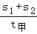＝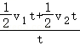＝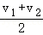＝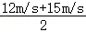＝13.5m/s；
（2）设总路程为s，则乙前、后一半路程均为s，
前一半路程用的时间为：t₁＝，
后一半路程所用的时间为：t₂＝，
乙全程用时t_{甲}＝t₁+t₂，
乙全程平均速度：v_{乙}＝＝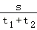＝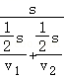＝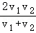＝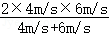＝4.8m/s。
故答案为：13.5；4.8。
113．（2022秋•郸城县期末）如图所示，王芳同学在今年中考体育必测项目800m的测试中，在前600m用了2min30s，接着保持4m/s的速度跑完全程，求：
（1）他800m测试的成绩是多少秒；
（2）跑完全程的平均速度是多少米每秒？
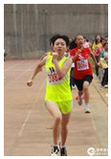
【答案】见试题解答内容
【解答】解：
（1）在800m的测试中，在前600m用了2min30s，接着保持4m/s的速度跑完全程，
则余下的路程为s₂＝s﹣s₁＝800m﹣600m＝200m，
根据v＝可得，跑完后200米所用的时间：
t₂＝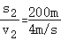＝50s，
他800m测试的成绩：t＝t₁+t₂＝2min30s+50s＝2×60s+30s+50s＝200s；
（2）跑完全程的平均速度：
v＝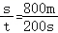＝4m/s。
答：（1）他800m测试的成绩是200s；
（2）跑完全程的平均速度是4m/s。
【考点54 实验 测量物体运动的平均速度】
114．（2022秋•温县校级期末）如图所示为“测量物体运动的平均速度”的实验装置，路程s₁＝2s₂，以下说法正确的是（ ）
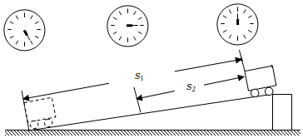
A．小车下滑过程中在做匀速直线运动
B．小车在前半段所用的时间等于后半段所用的时间
C．小车前半段的平均速度小于后半段的平均速度
D．为了便于测量时间，斜面应保持较大的坡度
【答案】C
【解答】解：ABC、由图可知，前半段所用的时间为3s，后半段所用的时间为2s，小车在前半段所用的时间大于后半段所用的时间，前半段路程与后半段路程相同，由v＝可知小车在前半段的平均速度小于后半段的平均速度，故AB错误、C正确；
D、斜面的坡度越大，小车在斜面上滑下的速度越快，在斜面上运动的时间越短，不方便测量时间，因此为了准确测量时间，实验中斜面的坡度不宜过陡，故D错误。
故选：C。
115．（2022秋•海淀区期末）如图所示为测小车平均速度的实验情景，图中秒表的设置是“时：分：秒”，三块表所指示的时间分别对应了小车经过路程起点、中点和最后终点位置时的时刻。已知小车运动通过总路程s＝1.2m，起点到中点的距离是s₁＝0.6m。由此可知，小车在计时的全过程中的平均速度测量值＝ 0.2 m/s，小车从路程中点位置运动至最后终点的过程中，其平均速度的测量值＝ 0.3 m/s。
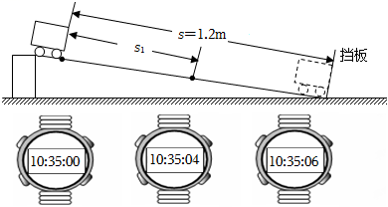
【答案】0.2；0.3。
【解答】解：由图可知，小车在起点时秒表的示数为“10：35：00”，在终点时秒表的示数为“10：35：06”，小车全程运动了6s，运动距离为1.2m，故小车在计时的全过程中的平均速度测量值为：
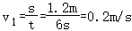，
由图可知，小车在中点时秒表的示数为“10：35：04”，在终点时秒表的示数为“10：35：06”，小车后半程运动了2s，运动距离为1.2m﹣0.6m＝0.6m，
故小车从路程中点位置运动至最后终点的过程中，其平均速度的测量值为：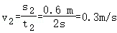。
故答案为：0.2；0.3。

